文盾安全NAS

(网络附属存储)

用户使用手册

目录

快速上手 4

1.首页 5

1.1.应用列表 6

1.2.我的相关文档 6

1.3.我的消息 6

1.4.用户设置 6

1.5.系统设置 7

2.通讯录功能 8

2.1.群组管理 8

2.2.用户管理 10

3.文库 11

3.1. 个人文件夹 11

3.2. 组织文件夹 23

3.3. 群组共享 24

3.4所有文件 24

3.5分享记录 25

3.6. 信息收集 27

3.7. 文件收集 33

3.8. 我的收藏 38

3.9. 保险柜 38

3.10.回收站 39

3.11.操作日志 40

3.12.消息记录 41

3.13.系统设置 41

4.APP 44

4.1登录 44

4.2首页 44

4.3发现 46

4.4我的 47

4.5消息 48

5. 常见问题及处理方法 49

# 快速上手

1. 接上电源，插上网线，按左下角的开机键开机

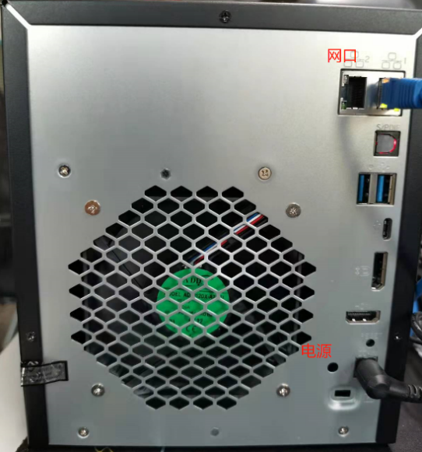

开机后屏幕上会显示对应的IP和序列号。

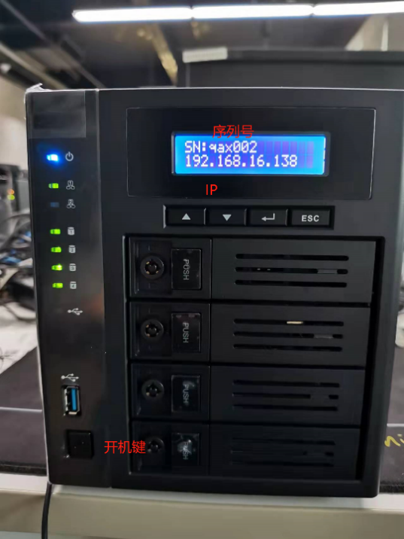

1. 通过浏览器访问 [http://IP（如192.168.16.166）/](http://IP（如192.168.16.166）/wdmng)即可访问NAS；如果需要通过外网访问。则通过浏览器访问

http://序列号（如qax001）.yun.hnwendun.com/。

默认用户名为admin,密码为111111。

# 1.首页

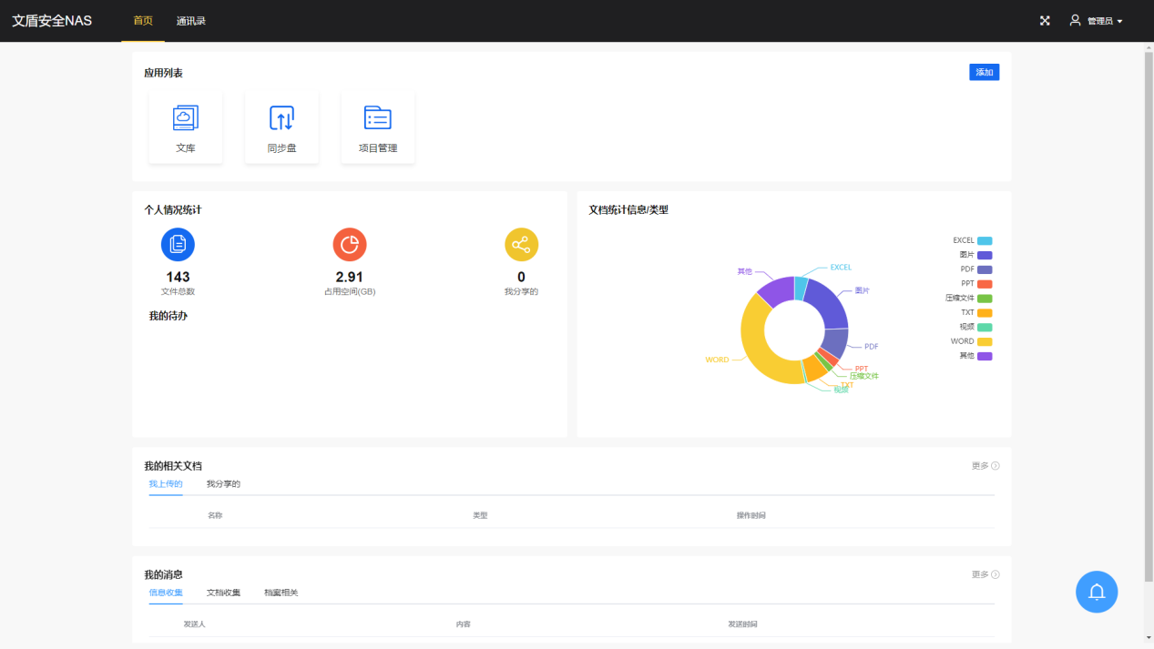

主页包括应用列表、个人情况统计、文档统计信息、相关文档、个人消息模块。

从应用列表可以快速跳转到相应功能模块；

在个人情况统计中可以查看文件总数统计、个人文件占用空间统计、分享文件数量统计、查询自己的待办事项；

文档统计信息图中可以查看各种不同格式文件的占比，切换图标显示可以屏蔽某些文件类型；

相关文档中可以查看自己上传与分享的文件；

个人消息中可以查看使用信息收集功能收集到的信息、文档以及档案相关的个人消息。

## 1.1.应用列表

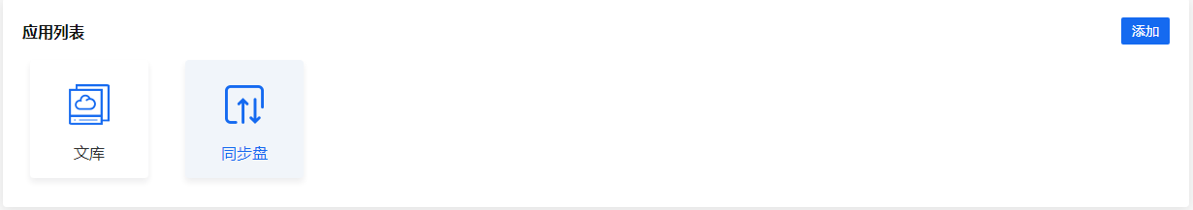

应用列表首页目前包括文库、同步盘。

增加功能模块后也可以点击添加,新增应用到列表中。

## 1.2.我的相关文档



可以查看我上传的以及我分享的文件，可以查看到相关文档的文件类型与上传操作的时间，点击右边的更多按钮可以查看更多详细信息。

## 1.3.我的消息

包括信息收集、文档收集、档案相关可以收到相关的消息信息。

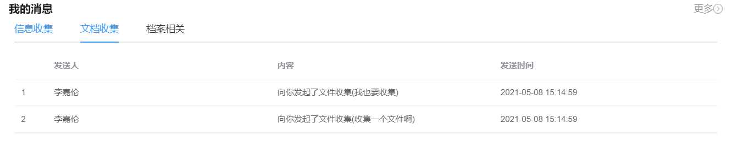

## 1.4.用户设置

左边按钮可以进行全屏显示的切换，管理员下拉菜单可以设置系统设置、修改密码、个人信息、退出登录。

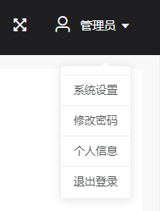

**1.5.系统设置**

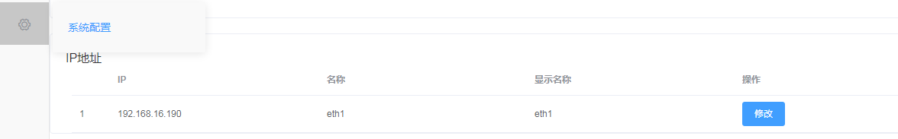

点击系统设置→左侧齿轮图标即可修改网卡设置，可以选择使用固定IP和自动分配地址。

如果当前没有互联网局域网连接，可以将网线接入网口2与电脑直连并将电脑ip地址及网关修改至192.168.1.x网段可实现无网络直连进行配置。网口2默认地址为192.168.1.5

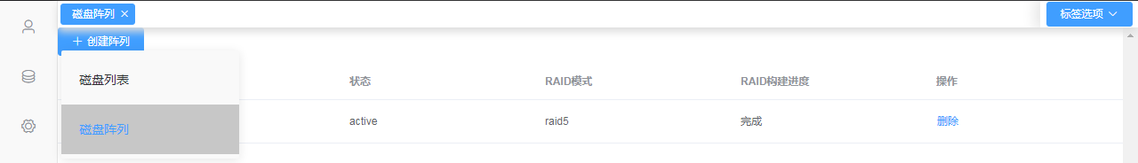

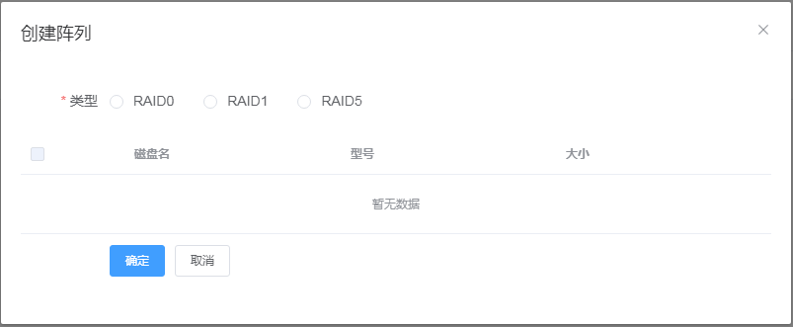

点击左侧磁盘图标可查看磁盘列表，以及磁盘阵列信息。用户可以在此进行阵列的删除新增等操作。（默认为raid5，如没有相关操作经验不建议用户手动设置）

# 2.通讯录功能

## 2.1.群组管理

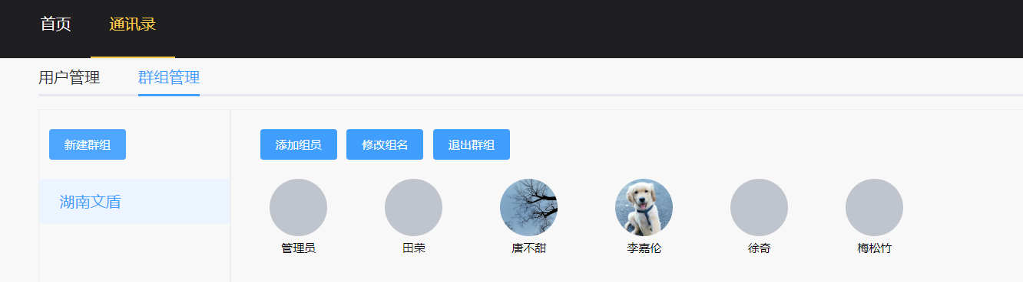

1. 点击添加成员，选择已选人员 ，点击确定即可将选中的用户加入到群组中

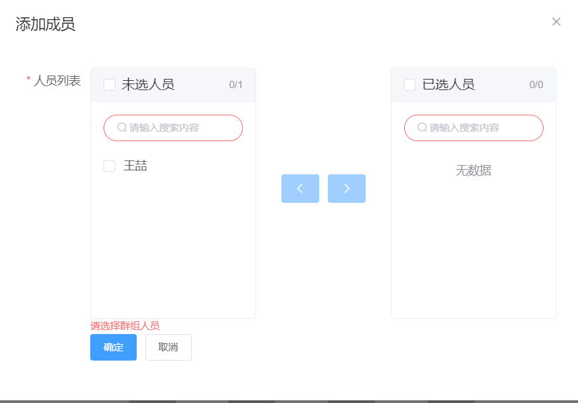

1. 修改组名：修改群组名称

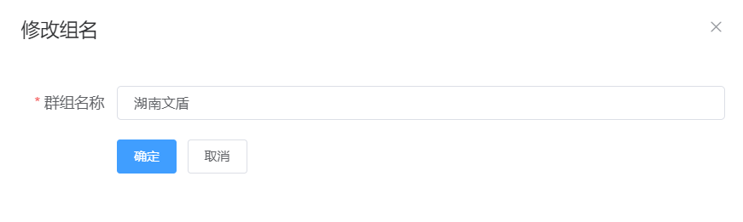

1. 点击退出群组会从当前群组中退出。

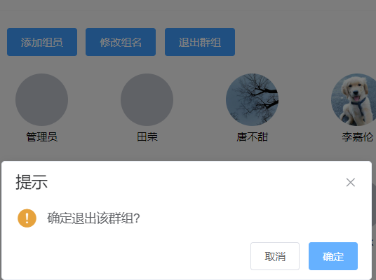

1. 新建群组，新增群组名称以及群组人员，以及查询组员名称功能。

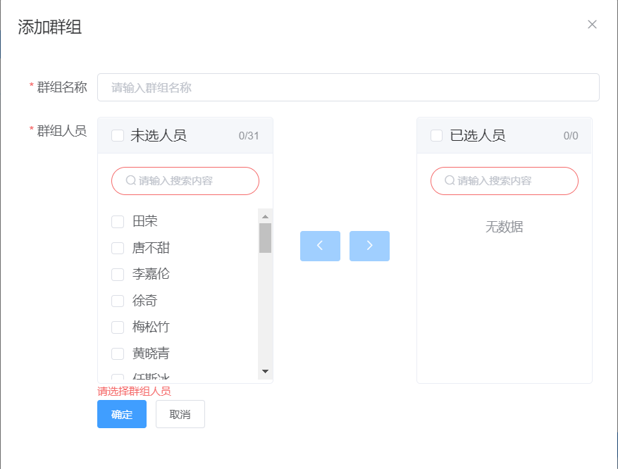

## 2.2.用户管理

1.用户可以把联系人设置为星标联系人，随后可以通过星标联系人目录快速找到要找的用户。

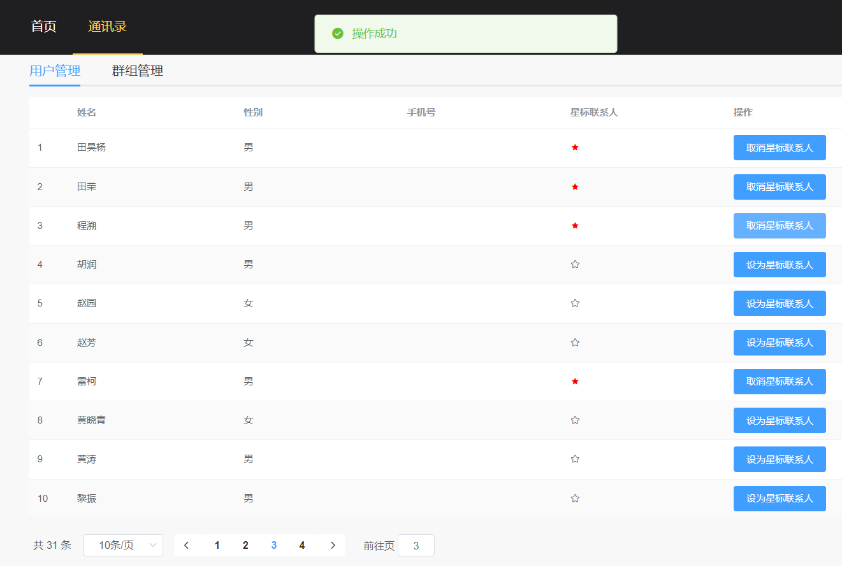

# 3.文库

## 3.1. 个人文件夹

个人文件夹下的所有文件只对个人可见，不会被其他用户看到。文库默认展现个人文件夹根目录下的文件信息，如下图所示：

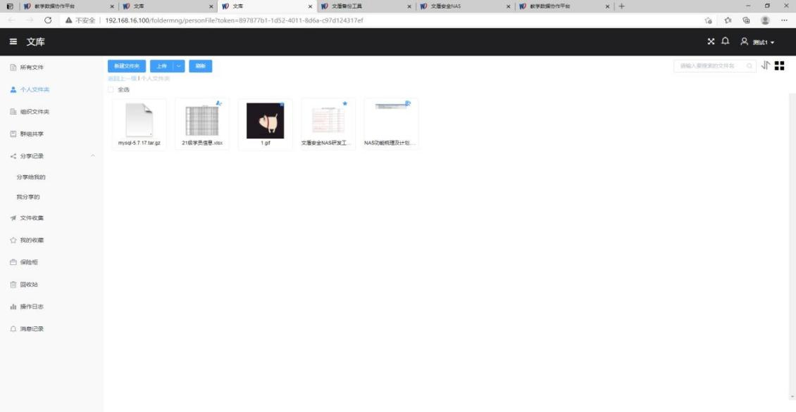

### 3.1.1 新建文件夹

我们可以在当前所在的目录下创建新的文件夹。点击“新建文件夹”，将弹出新建文件夹的对话框，如下图所示：

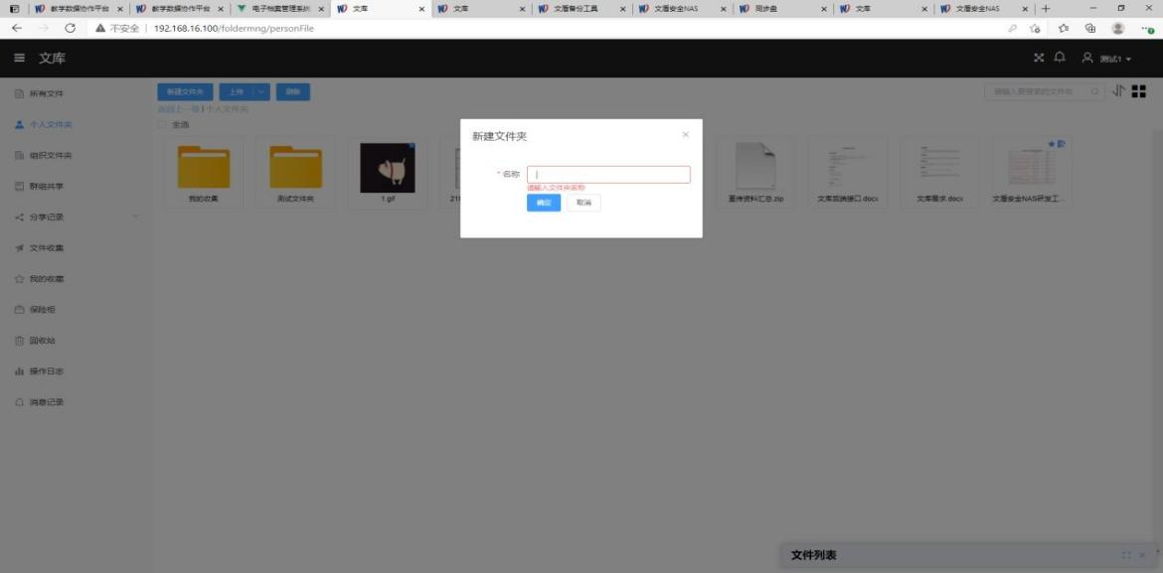

录入文件夹名称后，点击“确认”按钮，完成新增文件夹操作。

### 3.1.2 文件上传

文件上传分为2种类型：文件上传、文件夹上传点击文件上传按钮，选择需要上传的文件类型后将弹出文件选择框。如下图所示：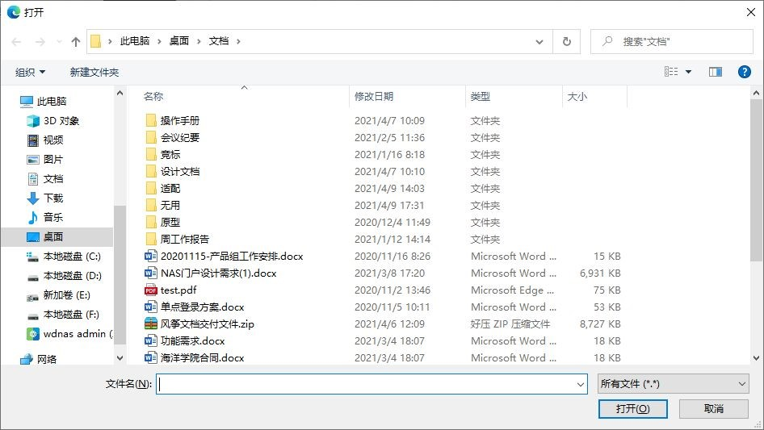

选择需要上传的文件，将会弹出文件上传列表。列表中会展现当前正在上传的文件列表以及上传的进度信息。如下图所示：

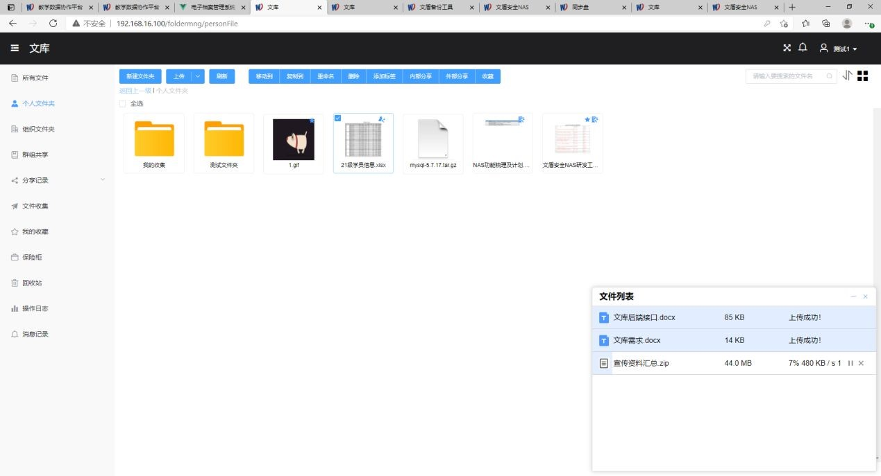

对于已上传过的文件，重复上传会直接秒传；对于因网络等原因导致文件只上传了一部分的，也可以进行断点续传。

### 3.1.3 文件移动

文件移动会将文件移动到目标目录，原文件将被删除。右击文件，在右键菜单中选择“移动到”菜单，或者选中文件后，点击上方的“移动到”按钮，将弹出移动对话框，如下图所示：

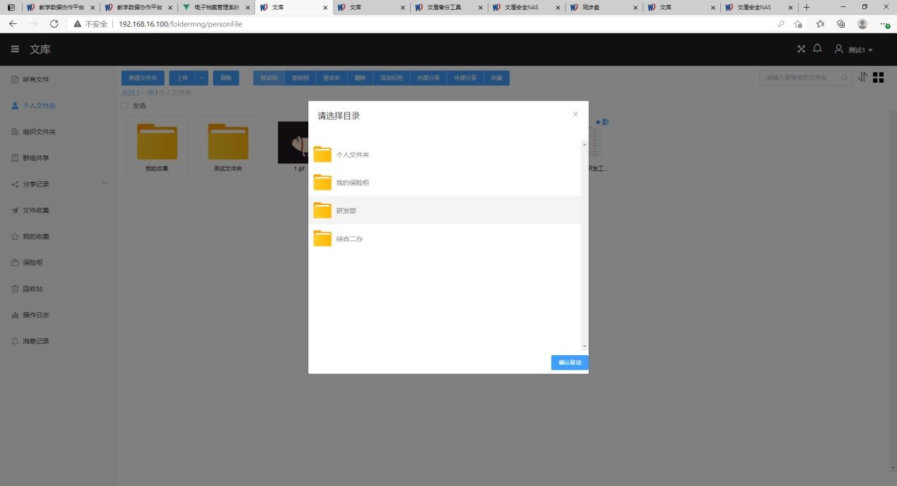

选择需要移动到的目录后，点击“确认移动”按钮，完成移动操作。

### 3.1.4 文件复制

文件复制会将文件复制到目标目录，原文件不会删除。右击文件，在右键菜单中选择“复制到”菜单，或者选中文件后，点击上方的“复制到”按钮，将弹出复制对话框，如下图所示：

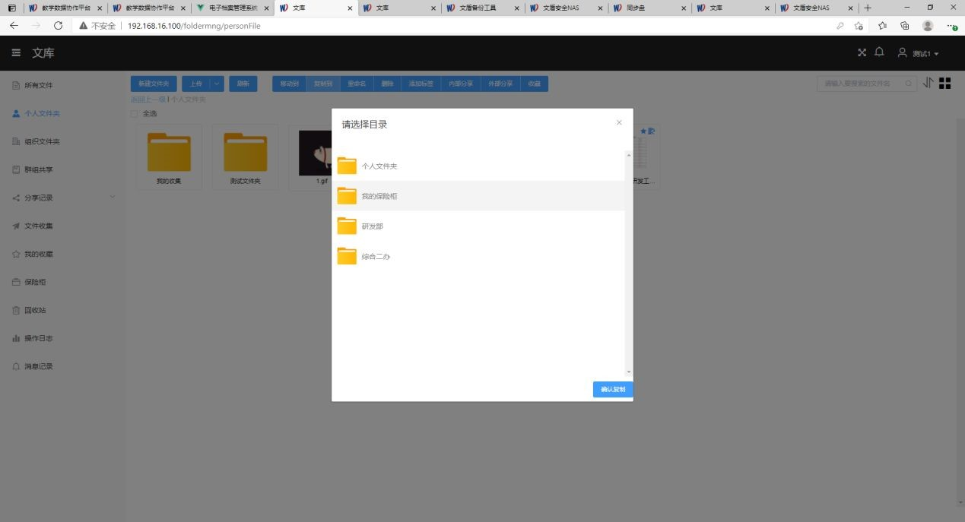

选择我们需要复制到的目录，点击“确认复制”按钮，完成复制操作。

### 3.1.5 文件重命名

右击文件，在右键菜单中选择“重命名”菜单，或者选中单个文件后，点击上方的“重命名”按钮，将弹出重命名对话框，默认会显示文件原名称，如下图所示：

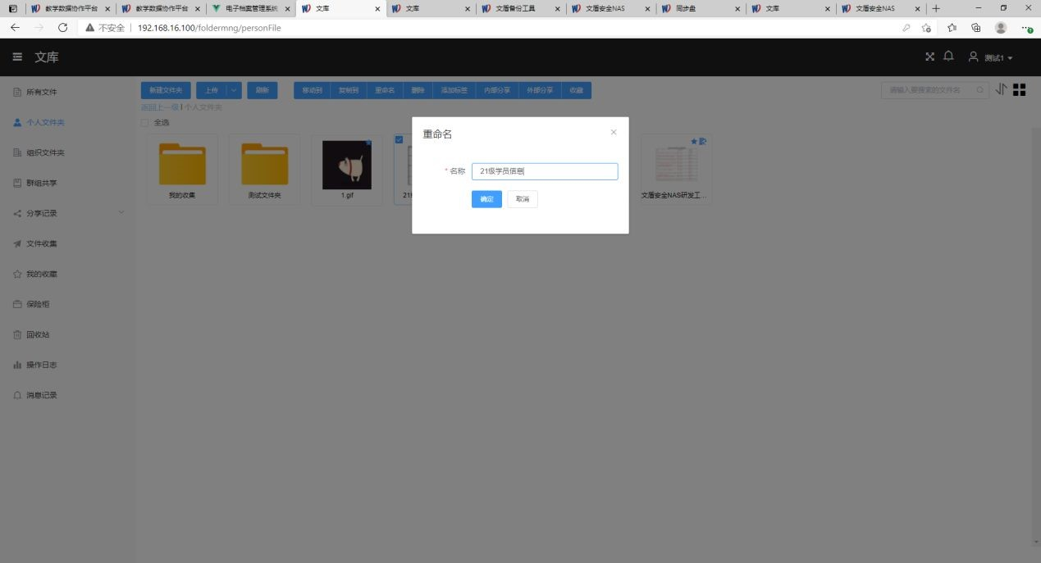

录入需要修改的信息后，点击“确认”按钮，完成重命名操作。

### 3.1.6 文件删除

文件删除后将会移动到回收站，防止用户误删除。右击文件，在右键菜单中选择“删除” 菜单，或者选中文件后，点击上方的“删除”按钮，将弹出删除文件确认框，如下图所示：

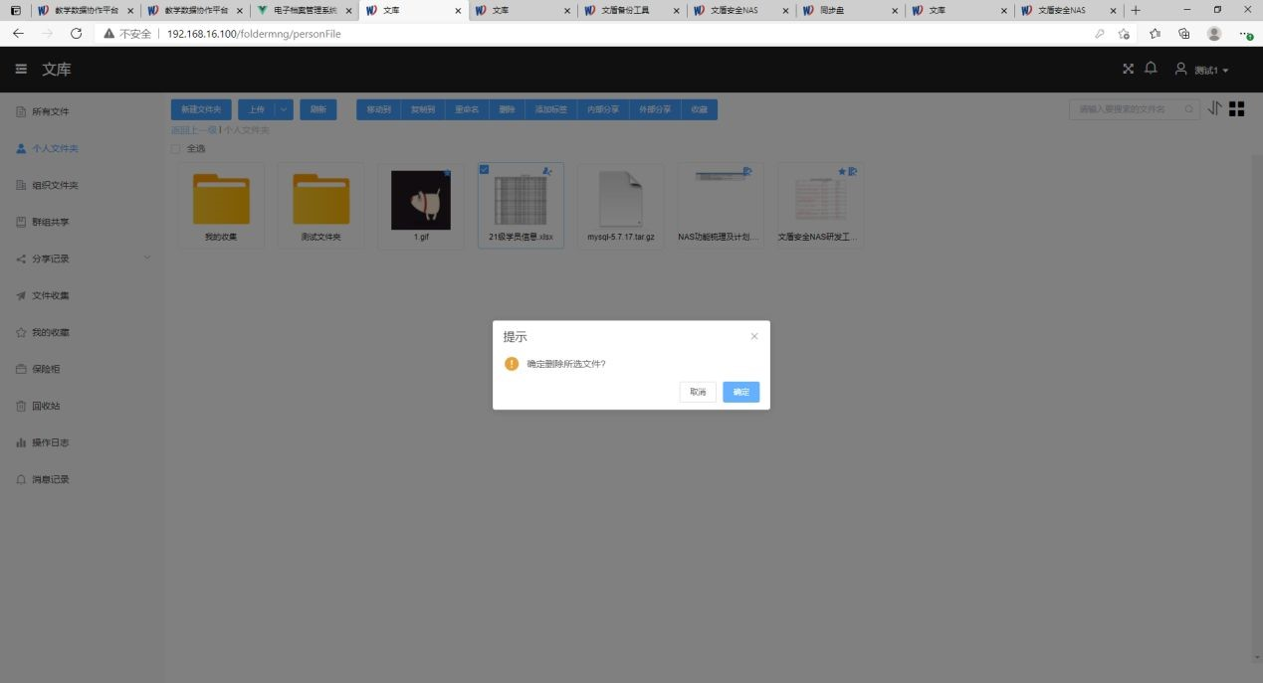

点击“确认”，删除文件。点击“取消”放弃本次操作。

### 3.1.7 添加标签

标签用于将文件给文件分类，便于查询。右击文件，在右键菜单中选择“添加标签”菜单，或者选中文件后，点击上方的“添加标签”按钮，将弹出添加标签对话框，如下图所示：

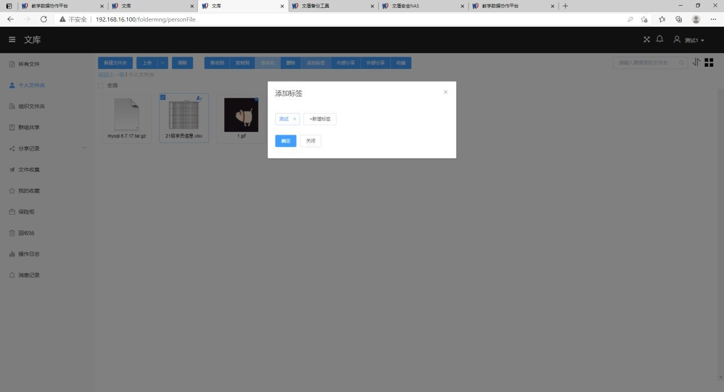

默认会展现文件已经添加的标签。点击“新增标签按钮”可以新增标签。点击已有标签按钮后的“X”可删除标签。

### 3.1.8 内部分享

内部分享用于将文件分享给内部人员。右击文件，在右键菜单中选择“内部分享”菜单，或者选中文件后，点击上方的“内部分享”按钮，将弹出内部分享对话框，如下图所示：

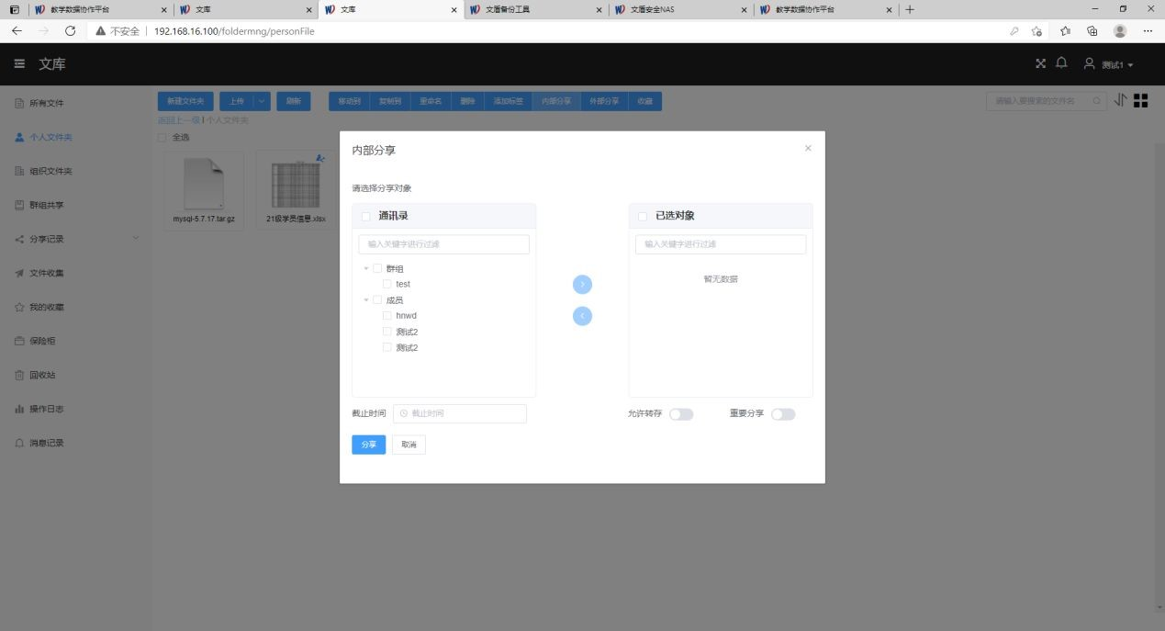

选择需要分享的人员或群组以及录入相关信息后，点击“分享”按钮，即可完成分享操作。

### 3.1.9 外部分享

外部分享主要用于将文件以链接的形式分享给外部人员。右击文件，在右键菜单中选择 “外部分享”菜单，或者选中文件后，点击上方的“外部分享”按钮，将弹出外部分享对话框，如下图所示：

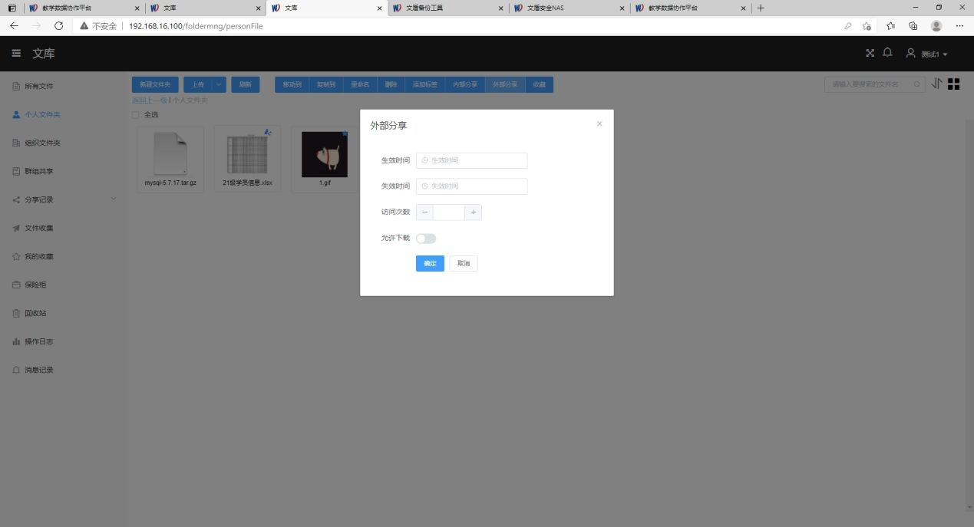

录入相关信息后，点击“确定”按钮，将弹出分享成功的对话框，如下图所示：

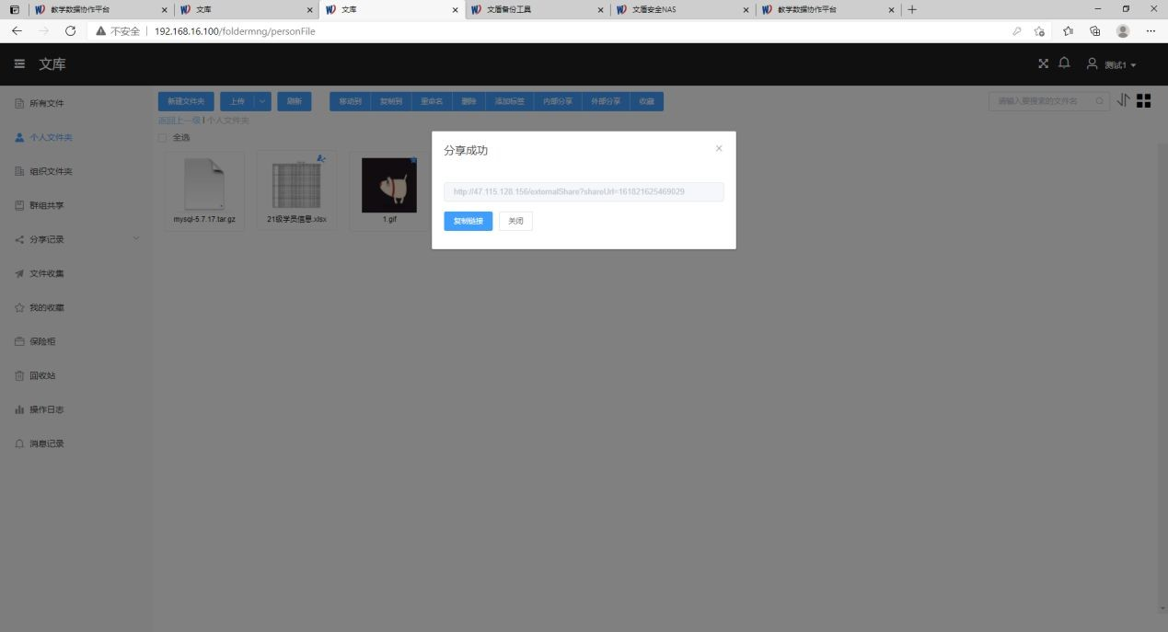

我们可以点击“复制链接”将链接地址复制。

### 3.1.10 文件收藏

右击文件，在右键菜单中选择“收藏”菜单，或者选中文件后，点击上方的“收藏”按钮，可对文件进行收藏，收藏的文件可以在收藏夹中快速查找到。

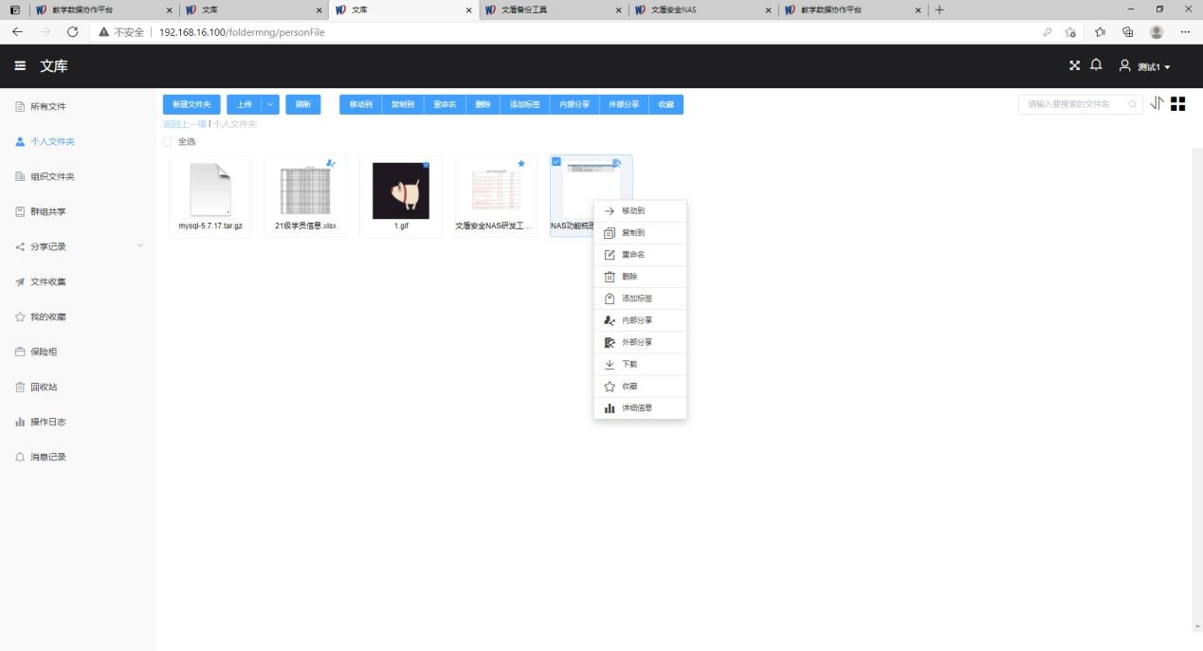

对于已经收藏了的文件，可通过右键菜单选择“取消收藏”按钮进行取消。如下图所示：

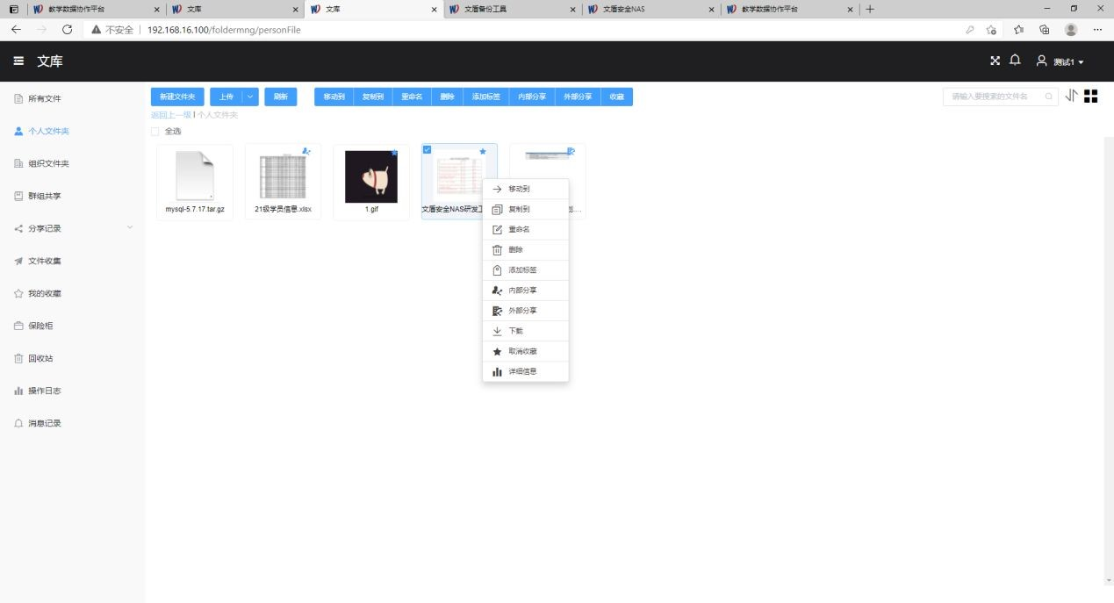

### 3.1.11 文件搜索

在页面右侧的搜索框中输入文件名后，敲回车，可根据文件名查询文件信息。如下图所示：

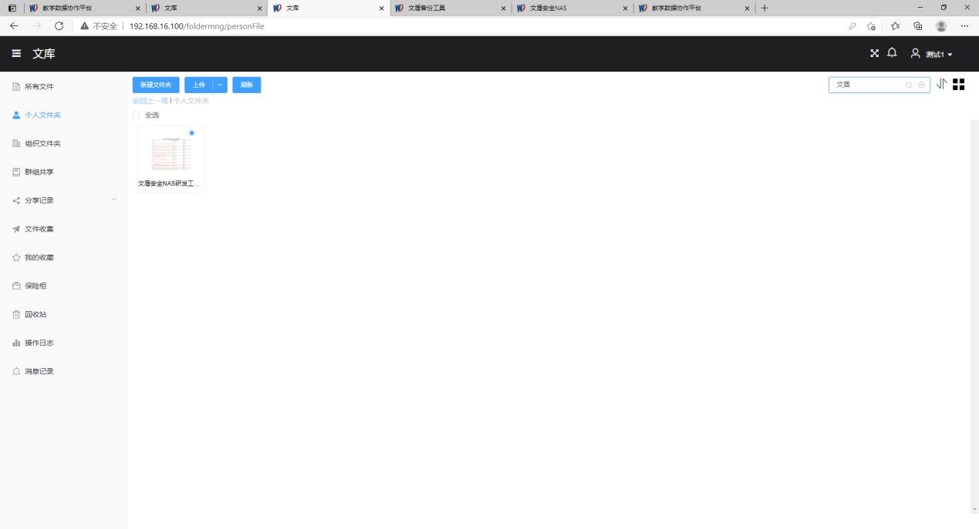

可点击搜索框后面的 X 清楚搜索条件。

### 3.1.12 文件排序

点击页面右侧的按钮，可以选择按照文件名、文件大小、修改日期进行排序。如下图所示：

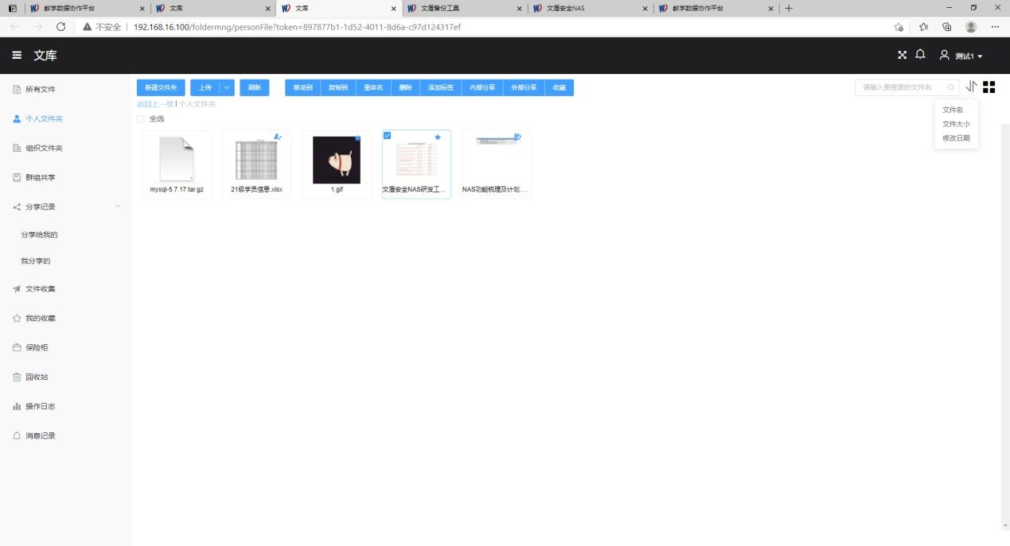

**3.1.13** 文件视图切换

在文件视图页面，点击页面右侧的按钮，可将视图切换到列表视图。如下图所示：

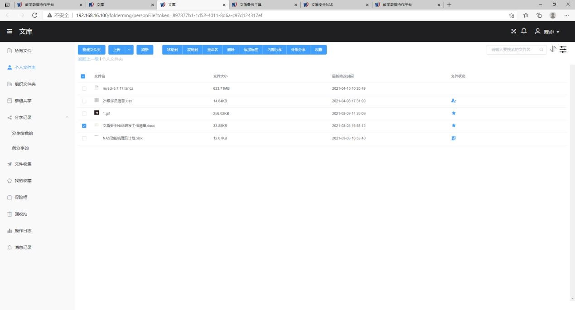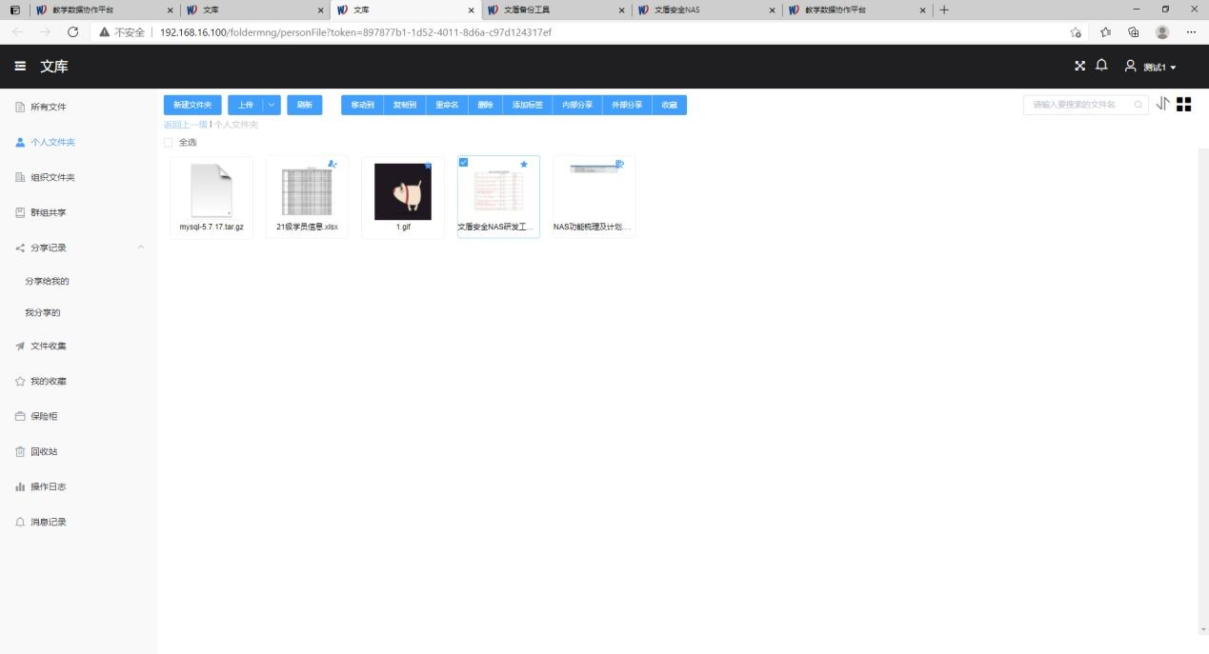

**3.1.14** 文件详细信息

文件右击选择“详细信息”菜单，将在页面右侧展现文件的详细信息。如下图所示：

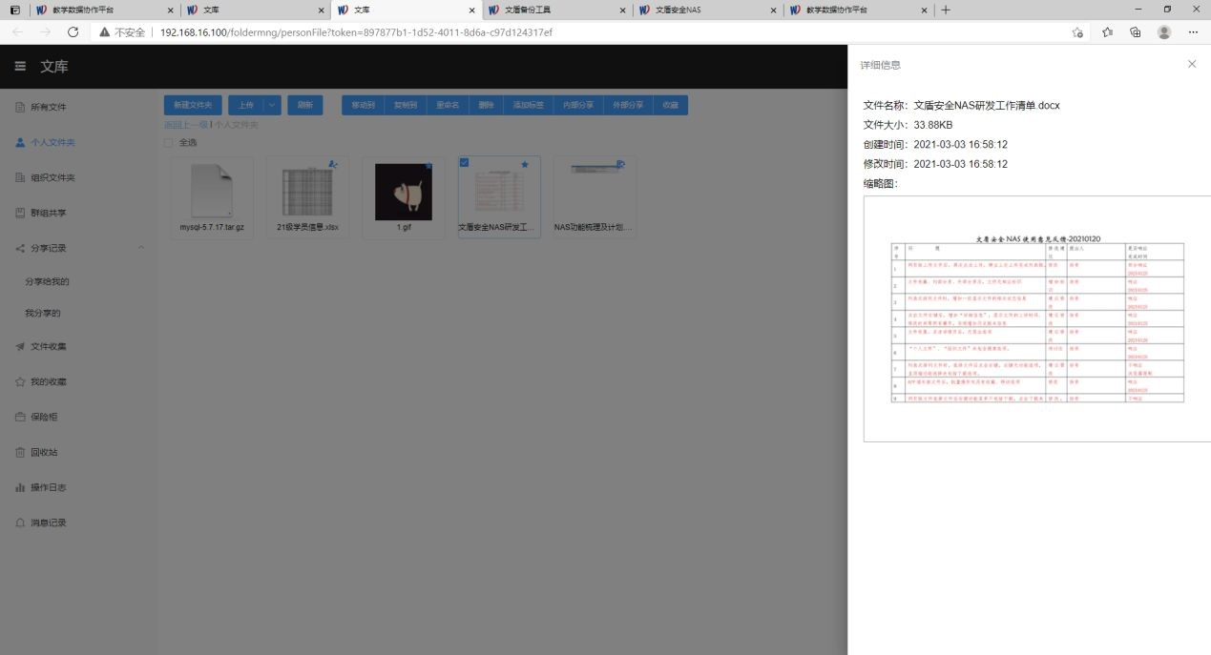

点击详情弹出层的“X”按钮或者点击页面非详情弹出层的任意位置，可关闭详情。

**3.1.15** 在线预览

双击文件（非图片），将重新打开一个文件预览的页签。如下图所示:

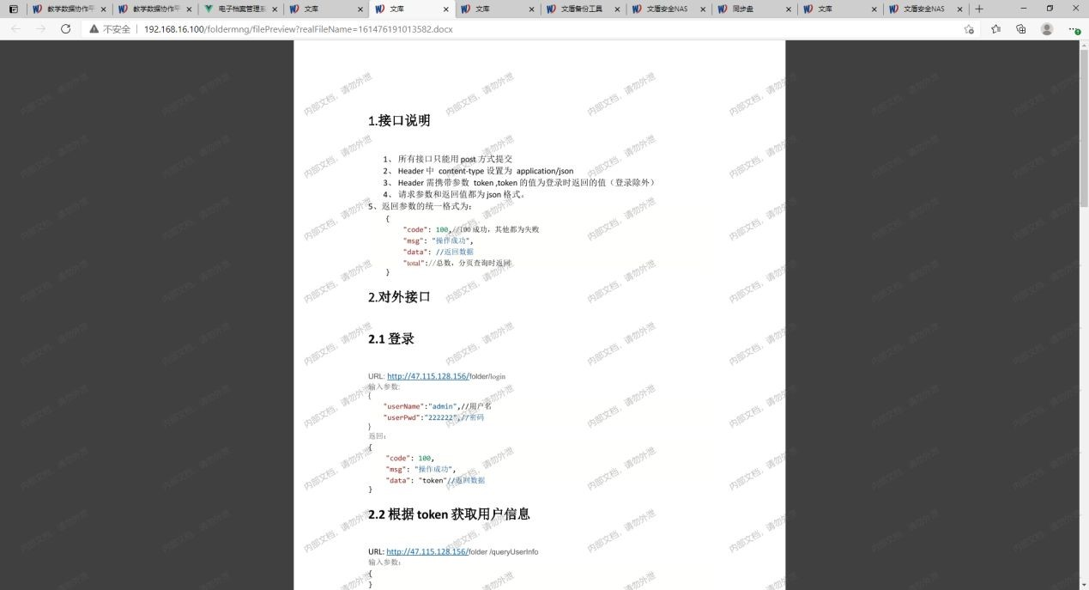

双击文件（图片）,将弹出图片预览的窗口，如下图所示：

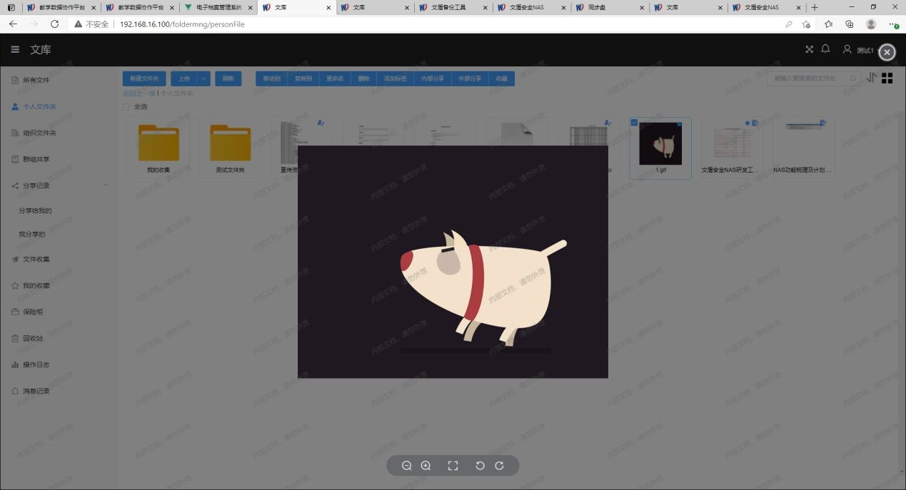

## 3.2. 组织文件夹

组织文件夹下展现个人有权限的所有组织文件，默认展现所有有权限的组织结构。点击组织结构后可查看该组织下的文件。如下图所示：

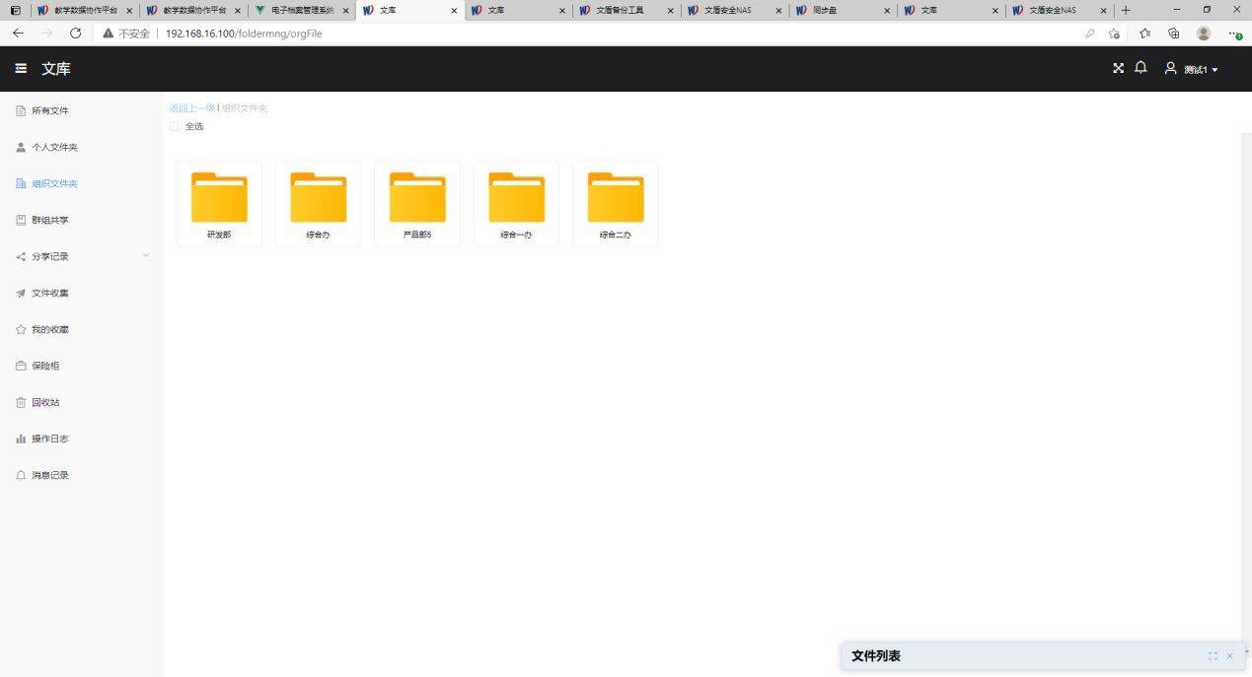

组织文件夹下的文件操作同个人文件夹。详见 1.1-1.14

## 3.3. 群组共享

群组共享文件夹下展现个人所在的所有群组的文件，默认展现个人所在的所有群组。点击群组后可查看该群组下的文件。如下图所示：

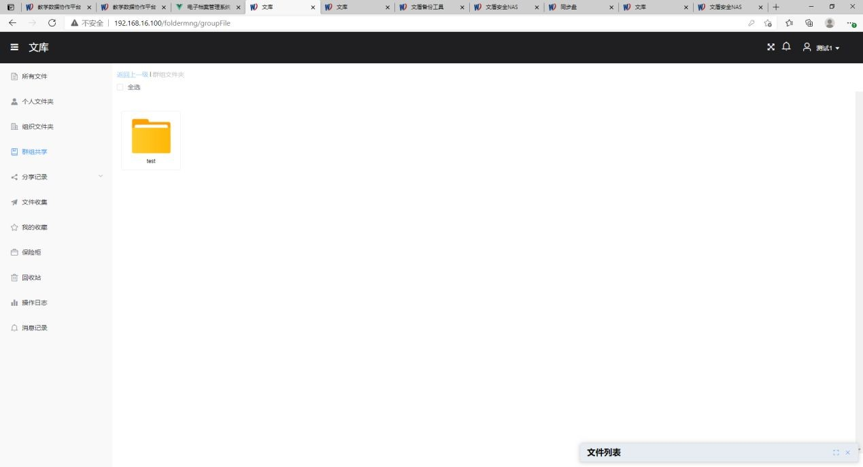

对于非本人上传的文件，将不具备移动、复制、重命名、删除的权限。

具体的文件操作同个人文件夹。

## 3.4所有文件

所有文件展现用户的个人文件、有权限的组织文件、群组文件。如下图所示：

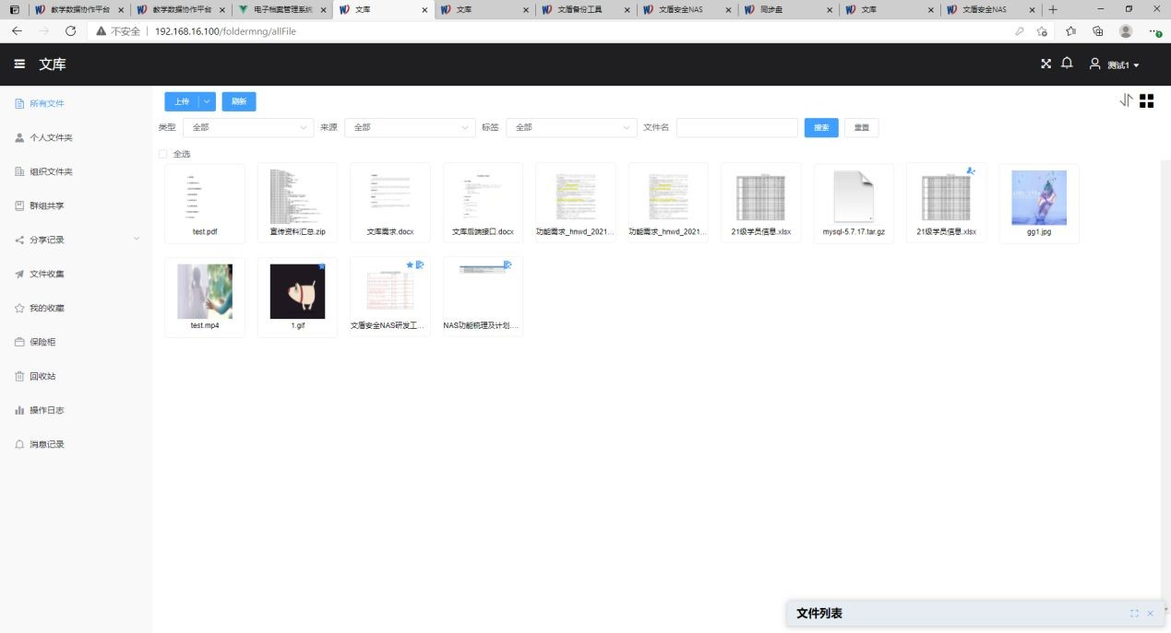

我们可根据文件类型、来源、标签、文件名进行检索。

具体的文件操作同个人文件夹。

## 3.5分享记录

分享记录包括分享给我的以及我分享的记录。

### 3.5.1 分享给我的

分享给我的包括了所有人分享给的我文件记录信息。我们可根据分享人及文件名进行检索。如下图所示：

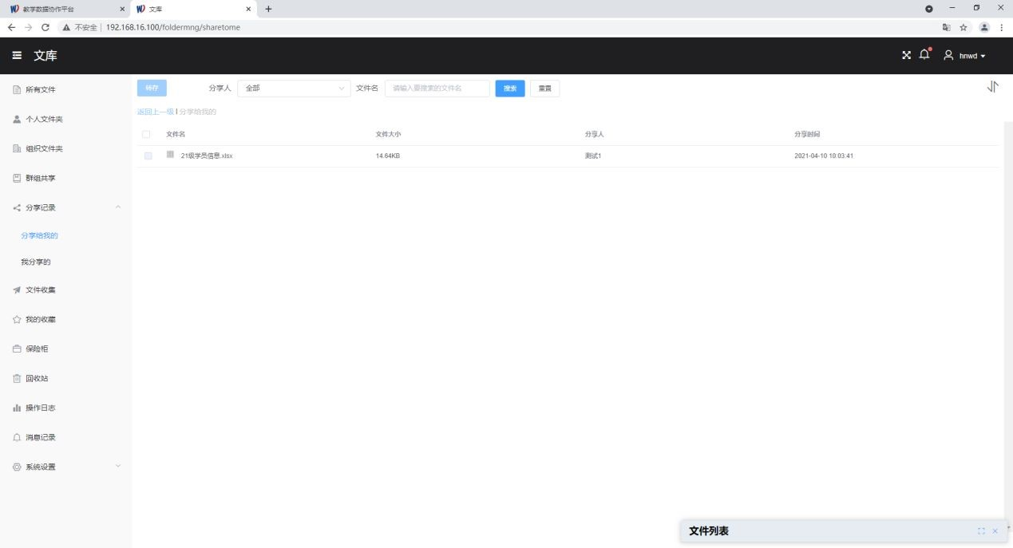

如果分享人分享的时候设置了允许转存。则我们可以将分享的文件转存到个人文件夹或者有权限的组织文件夹下。

选择需要转存的文件，点击“转存”按钮，将弹出转存对话框，如下图所示：

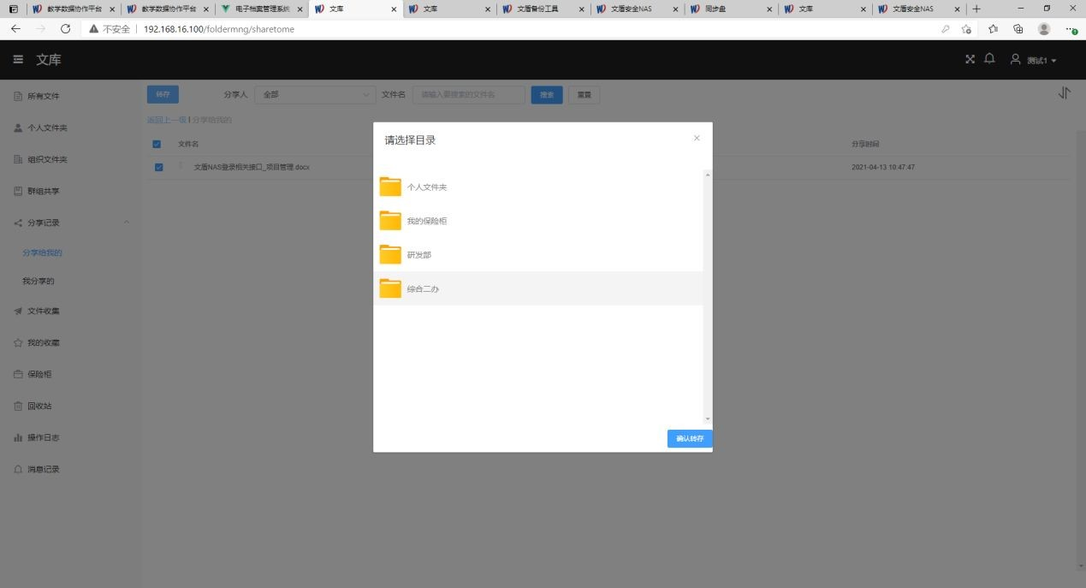

选择我们需要转存到的目标目录，点击“确认转存”按钮完成操作。

### 3.5.2 我分享的

我分享的记录包括内部分享记录和外部分享记录。如下图所示：

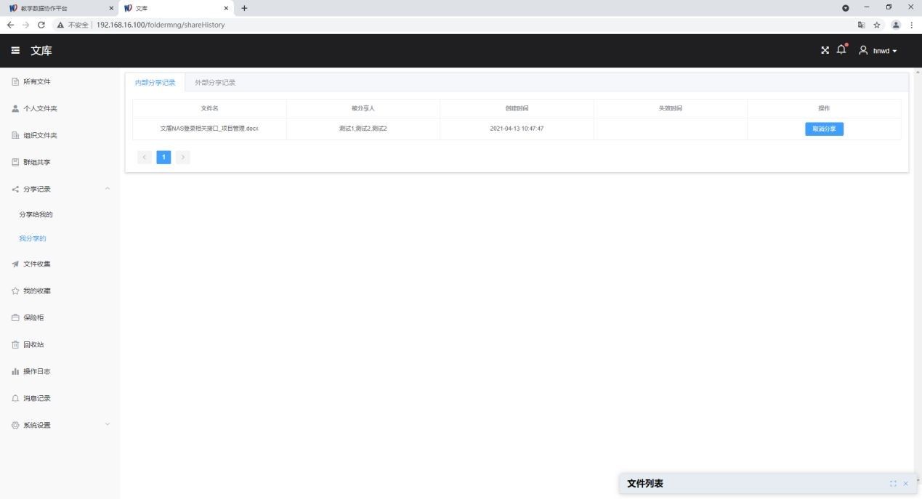

我们可以通过点击列表后的“取消分享”按钮来取消这次分享。

## 3.6. 信息收集

信息收集主要用于收集某些特定信息并生成报表（如人员信息统计、假期出行计划），方便用户对信息进行统计。

**3.6.1** 模板维护

模板维护主要用于维护信息收集的模板。如下图所示：

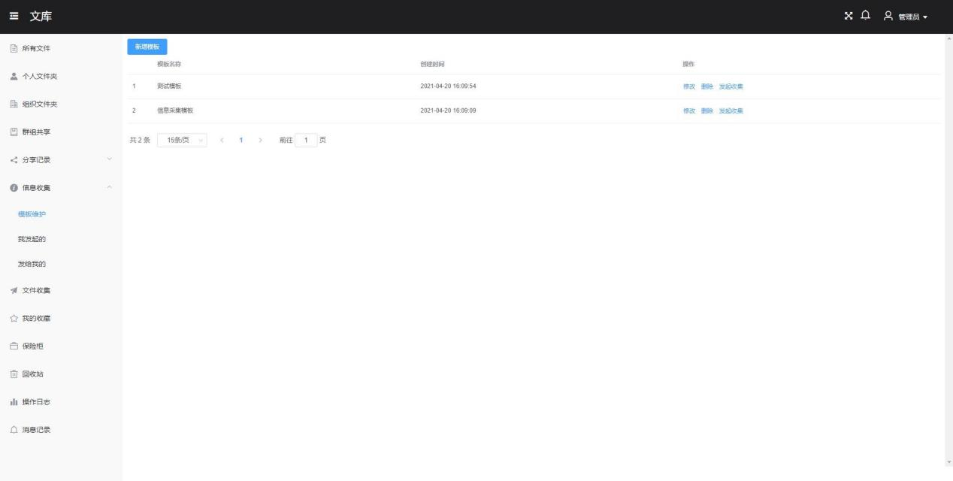

模板新增：点击列表上方的“新增模板”按钮，将弹出新增对话框，如下图所示：

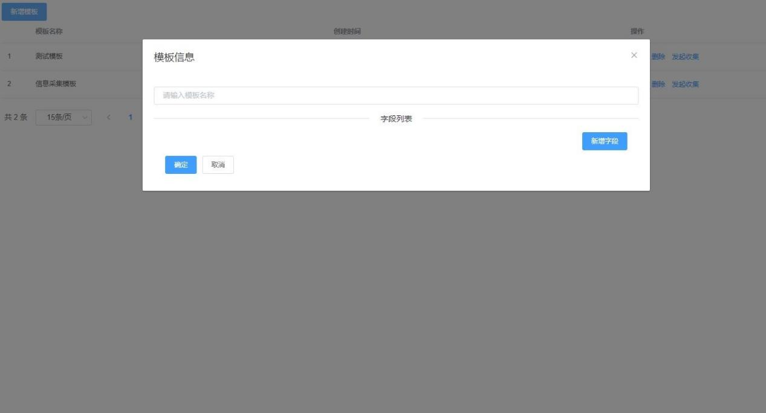

我们可以通过“新增字段”按钮，新增模板的字段信息，如下图所示：

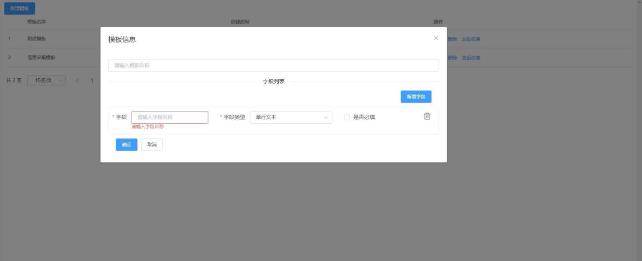

录入模板名称及字段信息后，点击“确定”按钮完成新增操作。

模板修改：点击列表操作列的“修改”按钮，将弹出修改对话框，如下图所示：

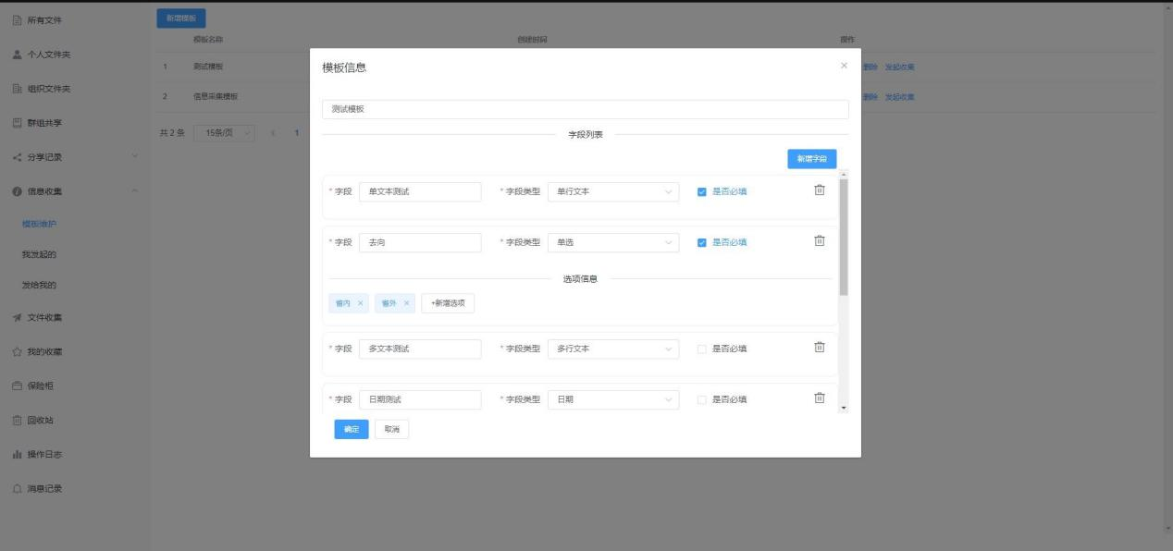

录入相关信息后，点击“确定”按钮，完成修改操作。

模板删除：点击列表操作列的“删除”按钮，将弹出删除确认框，如下图所示：

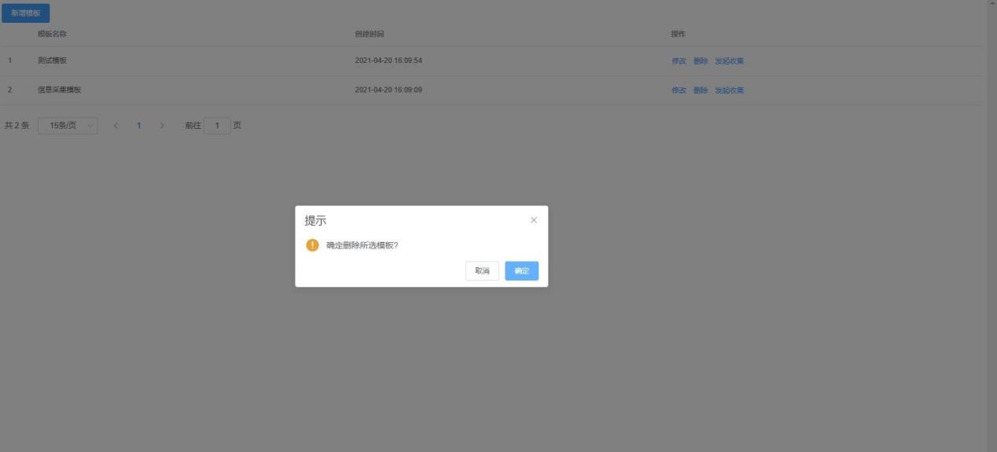

点击“确定”完成删除，点击“取消”放弃本次操作。

发起收集：

模板维护好之后，我们可以点击列表操作列的“发起收集”按钮，发起信息收集任务，如下图所示：

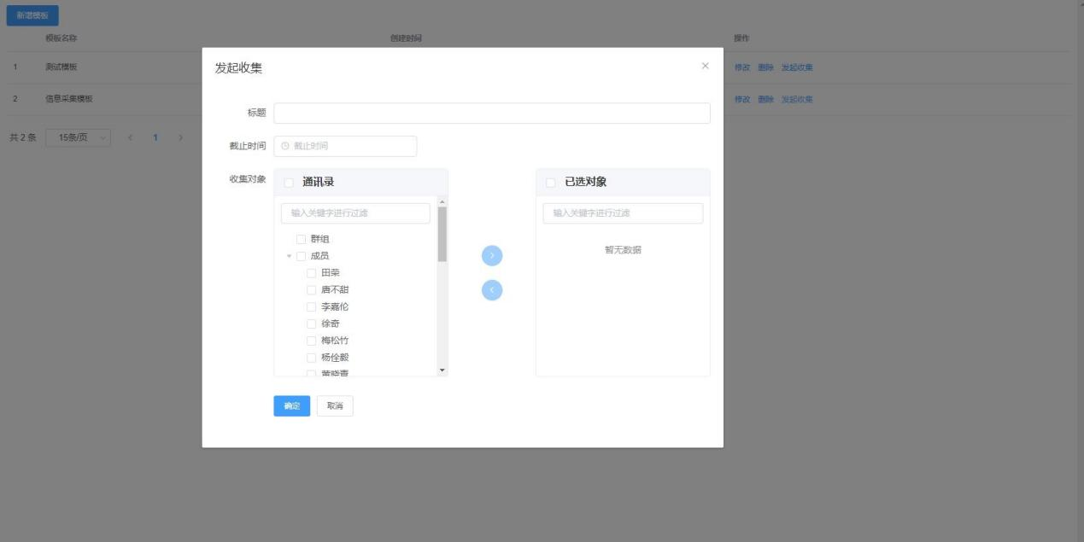

录入相关信息后，点击“确定”按钮，完成发起操作。完成后我们可在“我发起的”菜单中查看到本次发起的任务信息。

### 3.6.2 我发起的

我发起的展现自己发起的信息收集任务，我们可以查看收集情况并导出报表。如下图所示：

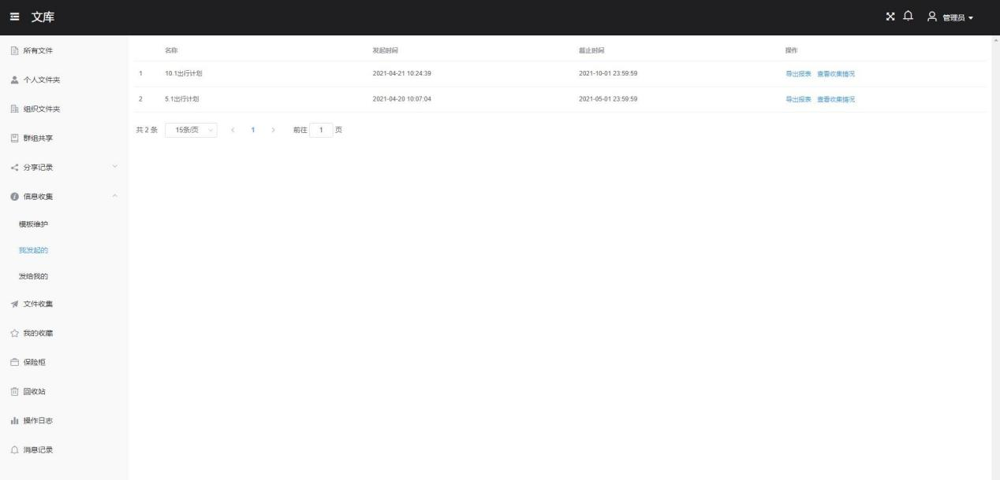

导出报表：信息收集完成后，我们可以通过“导出报表”功能导出收集到的信息。如下图所示：

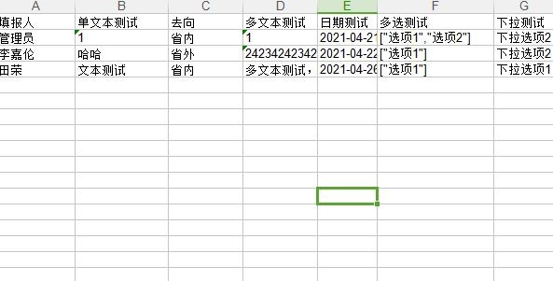

查看收集情况：

我们可以点击“查看收集情况”按钮，查询本次任务的收集情况，包括填报人员统计、未填报的人员列表。如下图所示：

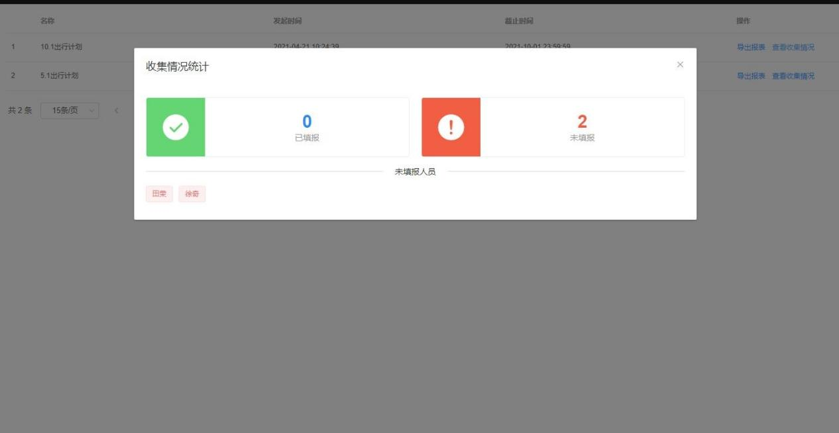

### 3.6.3 发给我的

发给我的展现需要我填报的信息收集任务，我们可在该页面对信息进行填报。如下图所示：

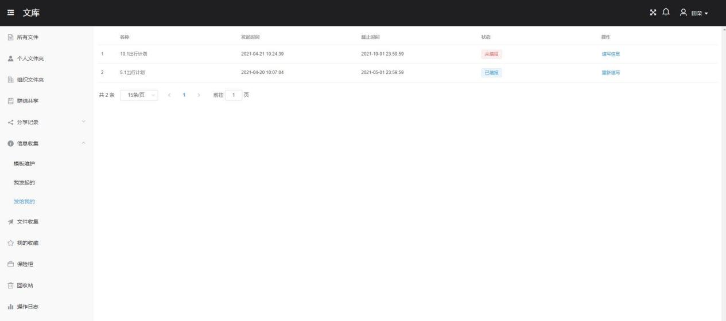

信息填报：点击列表操作栏的“填写信息”按钮，将弹出填写信息对话框，如下图所示:

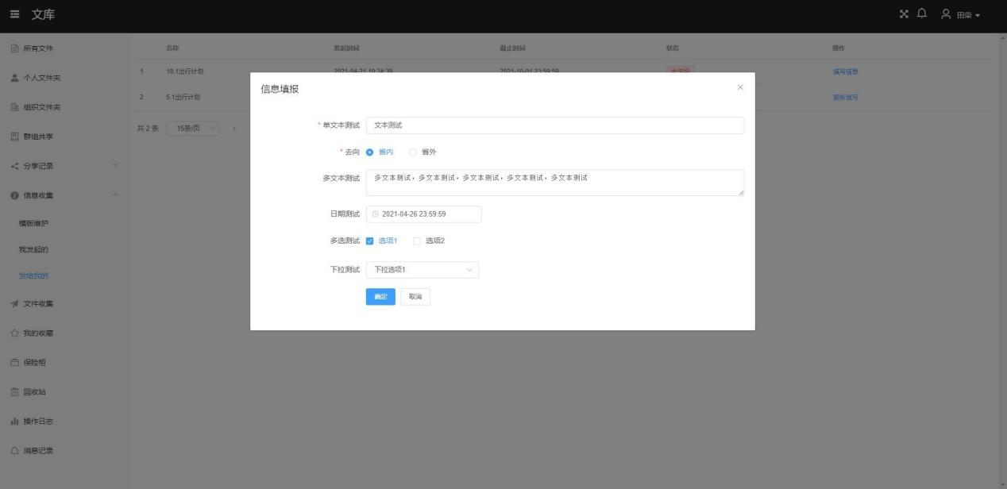

填写相关信息后，点击“确定”按钮，完成填写操作。对于“已填报”的任务，如果我们填写有误，可以重新填写。

## 3.7. 文件收集

文件收集主要用于收集文件，如老师收集作业、公司部门领导收集员工的工作周报等。

该功能主要包括发起收集、发送给我的记录、我发起的记录，如下图所示：

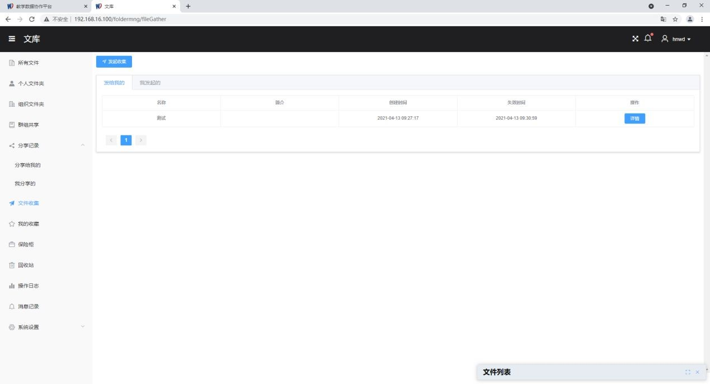

### 3.7.1 发起收集

点击列表页面的“发起收集”，将弹出发起收集的对话框，如下图所示：

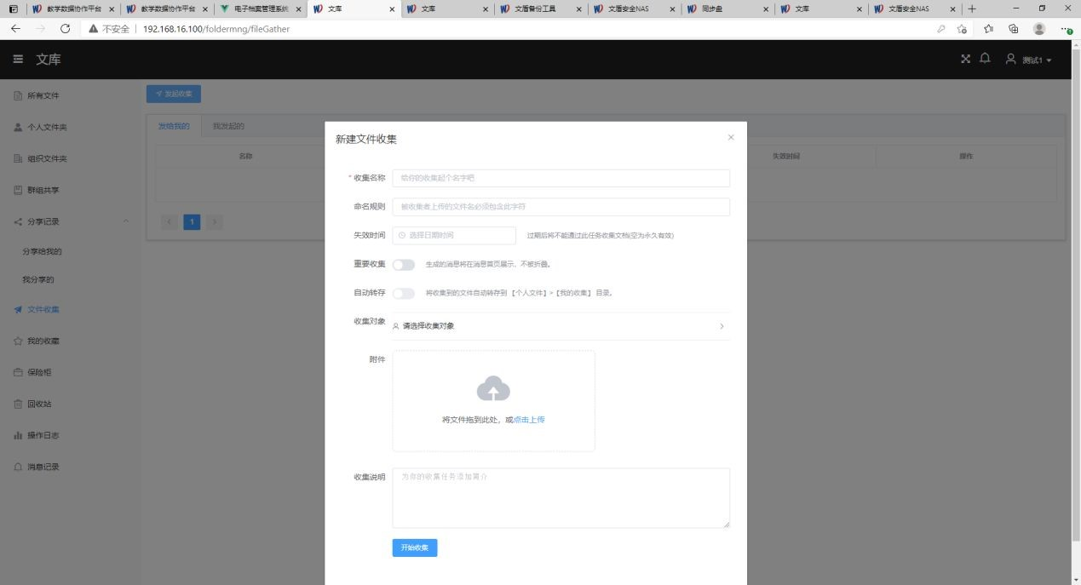

命名规则：收集的文件必须包含命名规则的字段信息。

自动转存：在设置了失效时间的前提下，我们可以设置成自动转存，这样收集上来的文件在收集失效后将自动保存目录：个人文件夹-我的收集-收集名称的文件夹下。

录入相关信息后，点击“开始收集”按钮，完成发起收集的操作。我们可在我发起的记录中查看到该收集记录。

### 3.7.2 发给我的

发给我的展现所有用户对我发起的文件收集记录。如下图所示：

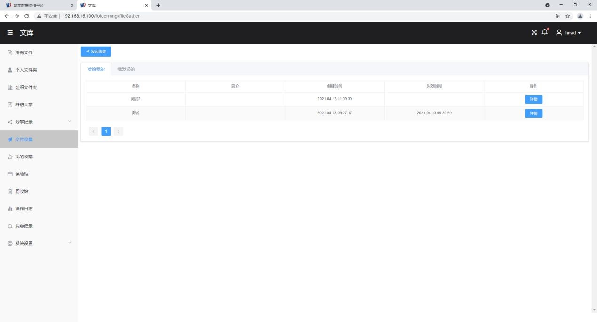

点击列表后的“详情”按钮，进入详情页面。如下图所示：

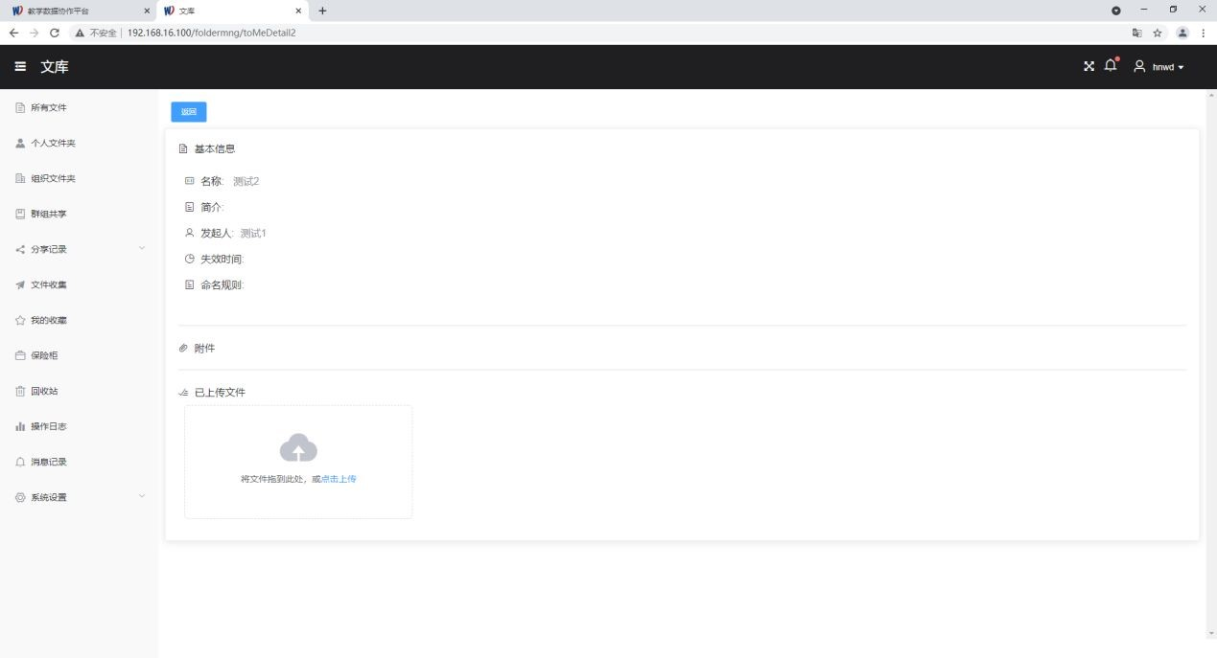

对于还未失效的收集任务，我们可以在详情页面上传发起人需要收集的文件。如下图所示：

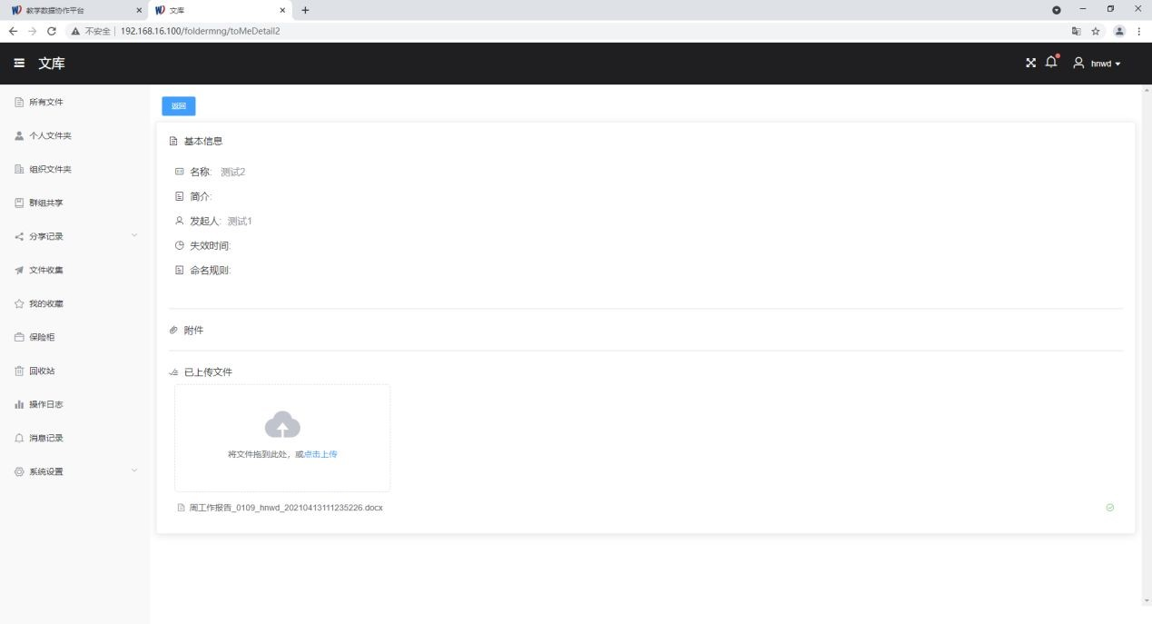

上传后的文件将自动重命名成原文件名_用户姓名_上传时间。

### 3.7.3 我发起的

我发起的展现所有本人发起的文件收集任务，如下图所示:

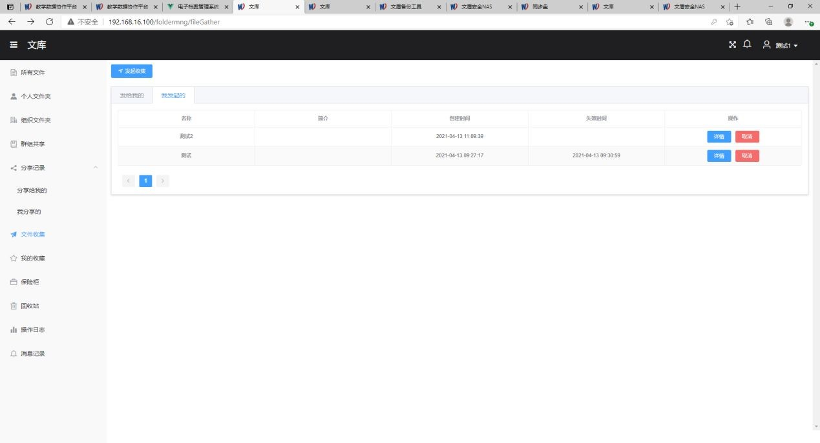

点击操作列“取消”按钮可取消本次收集任务。

点击操作列的“详情”按钮，进入详情页面。详情页面将展现收集任务的详细信息以及收集上来的文件列表。如下图所示：

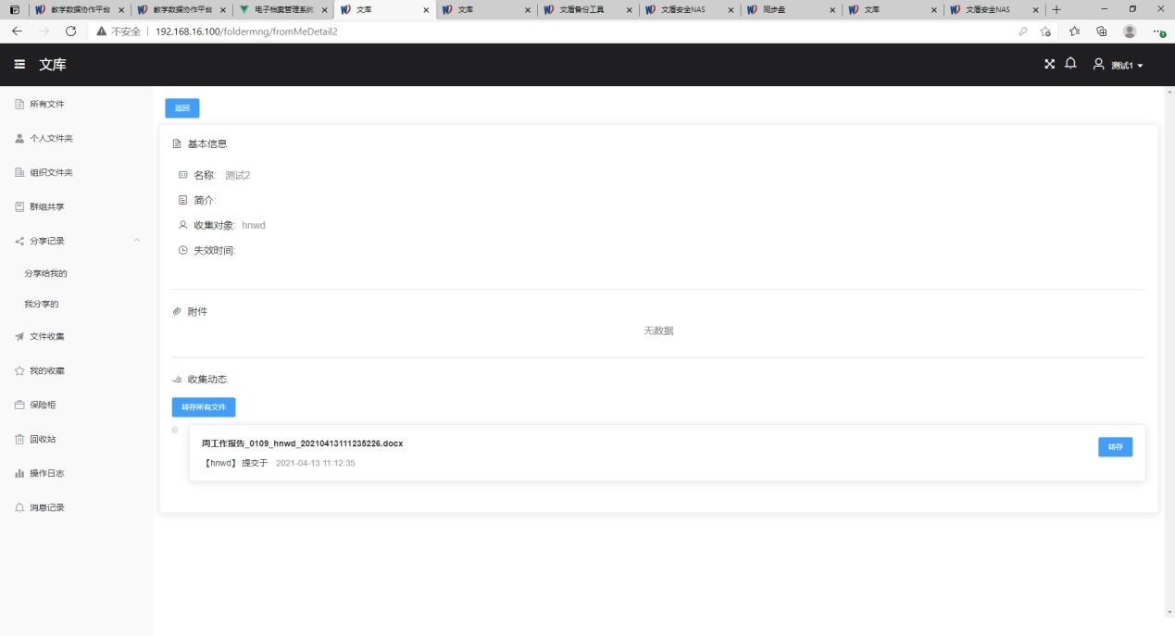

点击“转存”按钮或者“转存所有文件”按钮，将弹出转存对话框，如下图所示：

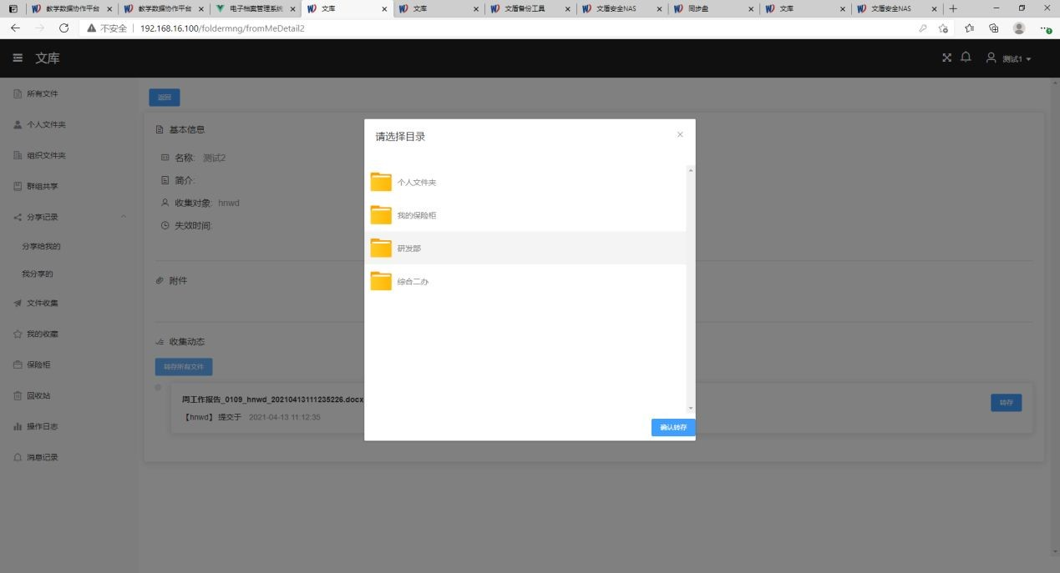

选择我们需要转存到的目标目录后，点击“确认转存”按钮，完成转存的操作。这样收集上来的文件将可以在目标目录中查看到。

## 3.8. 我的收藏

我的收藏展现收藏的文件，方便查找我们比较关心的文件。如下图所示：

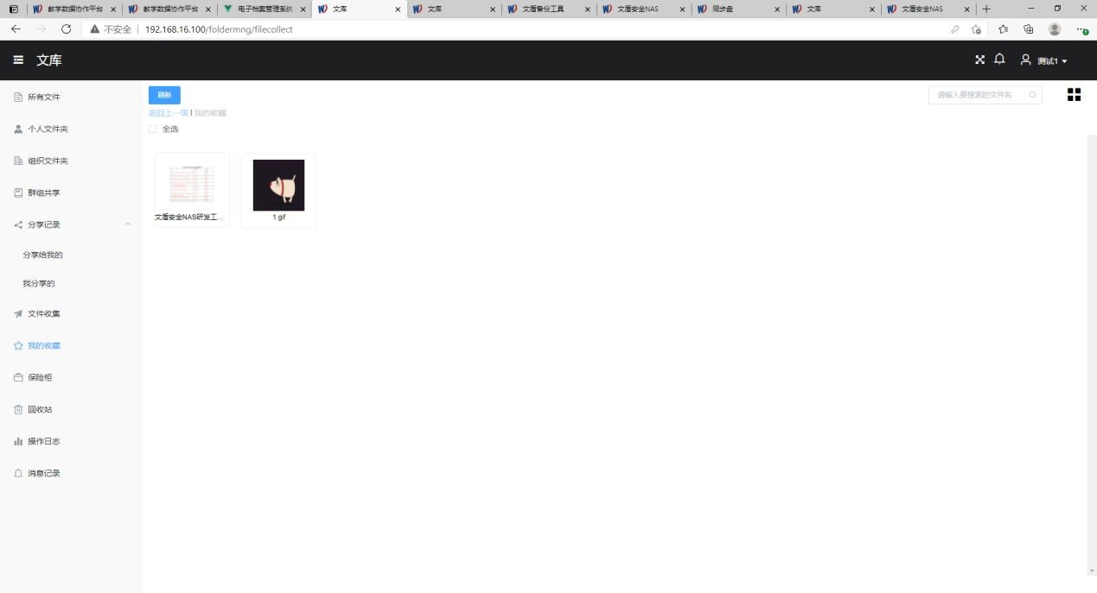

收藏文件的具体操作同个人文件夹的文件操作。

## 3.9. 保险柜

保险柜用来存储我们的隐私信息或者安全要求比较高的文件。进入保险柜之前我们需要输入保险柜的密码（登录密码）。如下图所示：

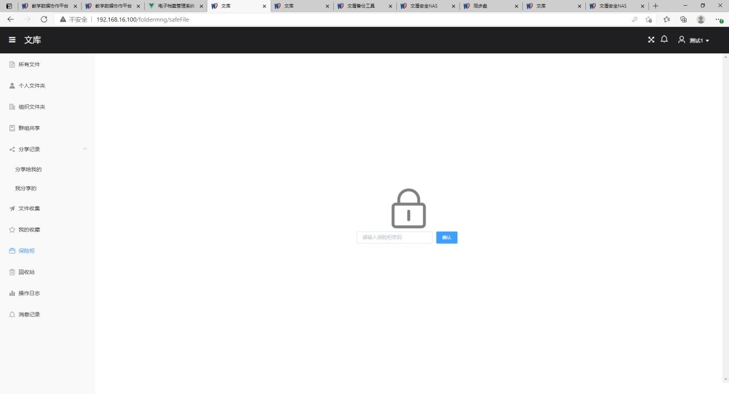

输入密码后，点击“确认”按钮可以查看保险柜中的文件。如下图所示：

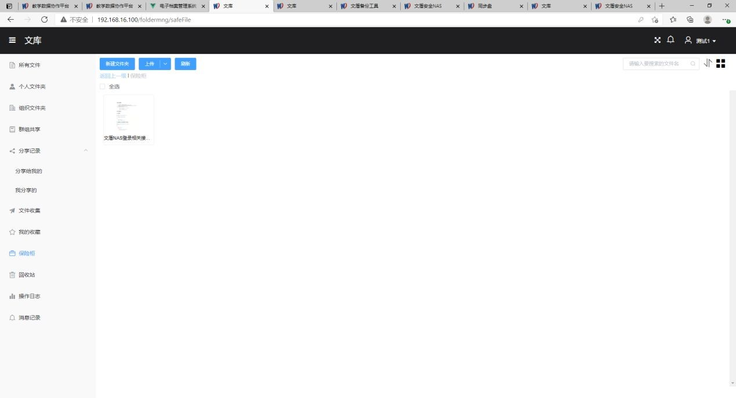

保险柜中的文件操作同个人文件夹。

## 3.10.回收站

回收站用来记录用户删除的文件，我们可在回收站中对文件进行恢复、删除和清空回收站的操作。如下图所示：

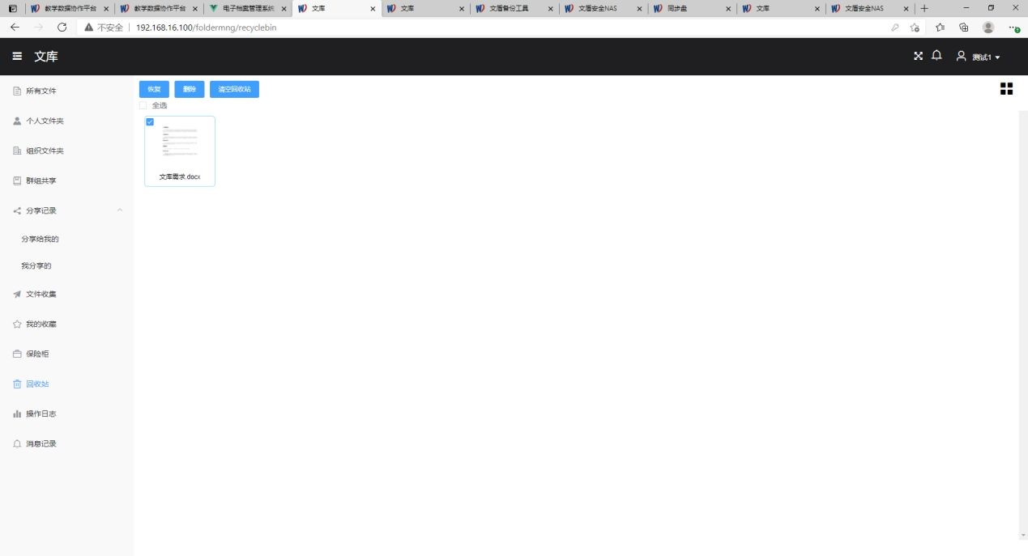

恢复：将删除的文件恢复到删除的位置。

删除：彻底删除文件，删除后无法恢复。

清空回收站：彻底删除个人文件夹和群组文件夹下已删除的文件。组织文件只有系统管理员才能彻底删除。

## 3.11.操作日志

操作日志记录了个人对文件的操作记录。如下图所示：

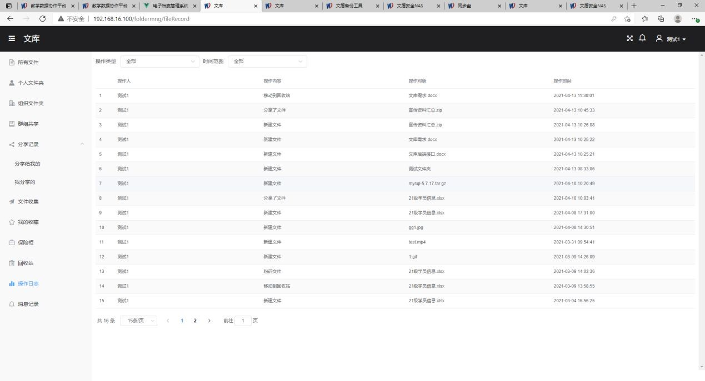

我们可根据操作类型和时间范围进行搜索过滤。

## 3.12.消息记录

消息记录记录了我们文件分享以及文件收集的消息信息。如下图所示：

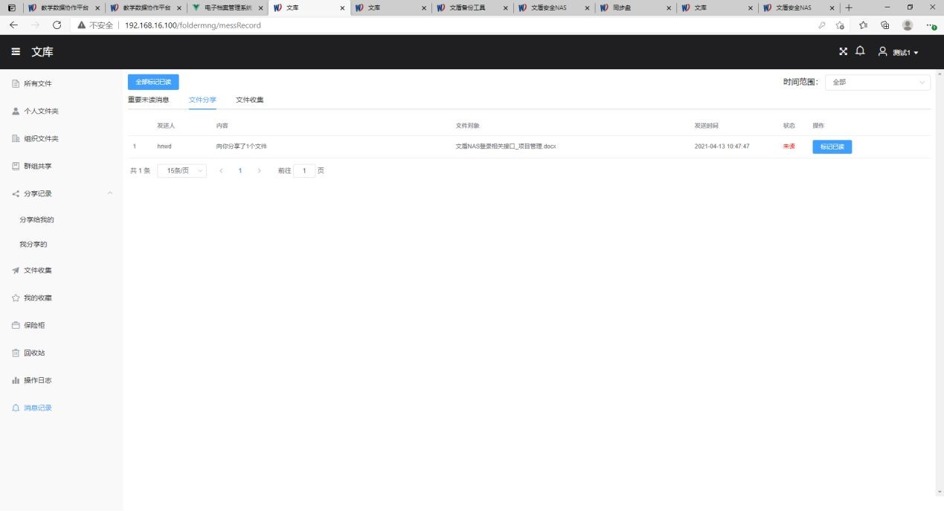

重要未读消息的来源包括：

文件分享被设置为重要分享的消息。

文件收集被设置为重要收集的消息。

星标联系人发起的文件收集或文件分享消息。

## 3.13.系统设置

系统设置主要包括权限管理、水印设置、回收站 3 个功能。

### 3.13.1 权限管理

权限管理用来设置各部门对其他部门的组织文件的操作权限。如下图所示：

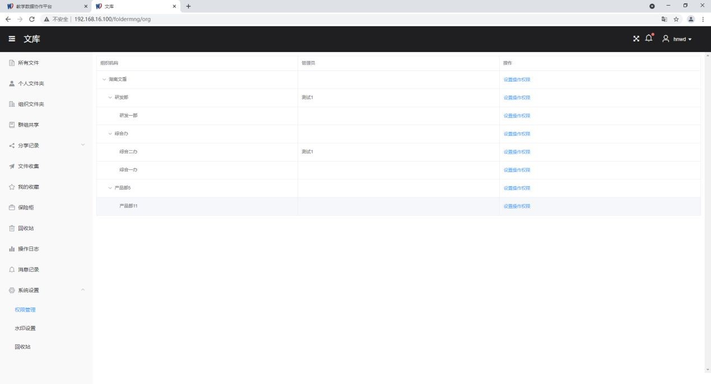

点击“设置操作权限”按钮，弹出设置对话框，如下图所示：

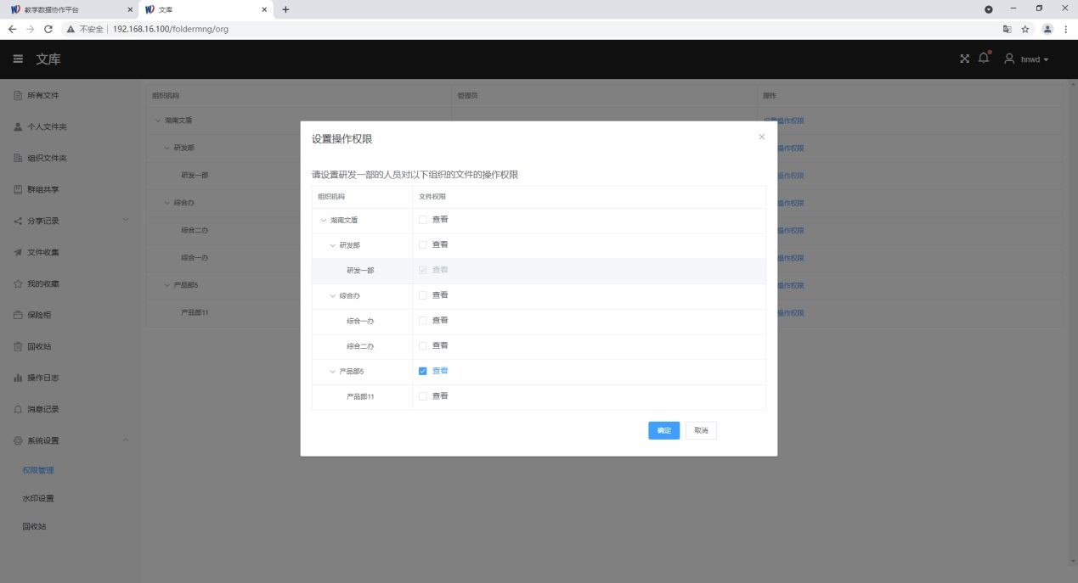

各部门默认对本部门具有操作权限，不能删除。

### 3.13.2 水印设置

水印设置用来设置在线预览时的水印信息，如下图所示：

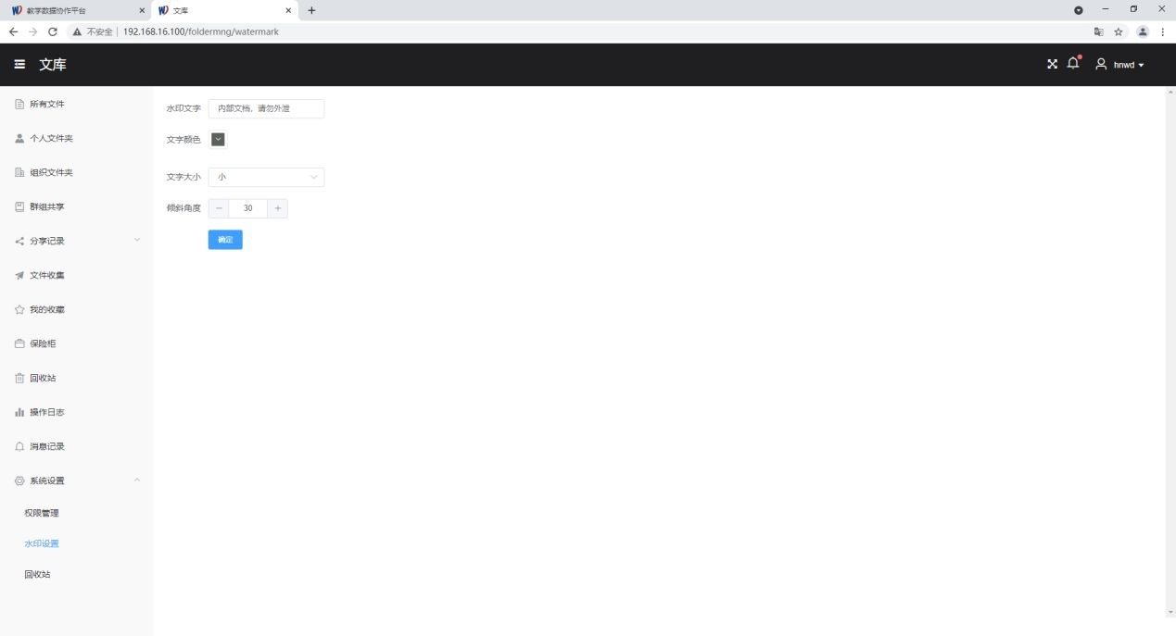

水印信息包括文字、颜色、大小、倾斜角度。

### 3.13.3 回收站

回收站展现所有已删除的组织文件。如下图所示：

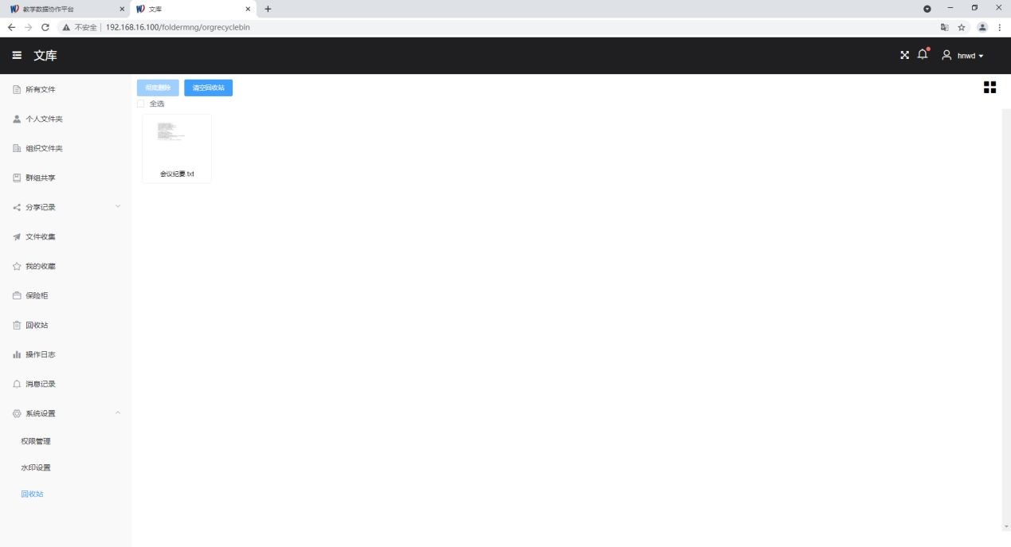

管理员可对已删除的组织文件进行彻底删除。彻底删除后将不能再恢复。

# 4.APP

APP下载地为:

<http://edoc.hnwendun.com:8088/file/wenku_new.apk>

## 4.1登录

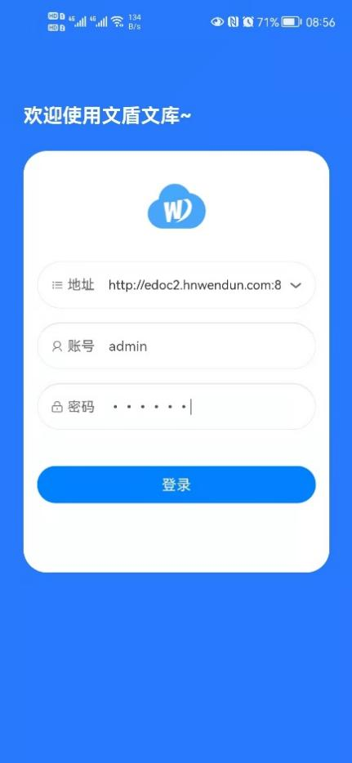

输入NAS服务器地址（如http://192.168.16.168）、账号、密码后点击“登录”按钮即可。

## 4.2首页

登录成功后，进入系统首页，如下图一所示：

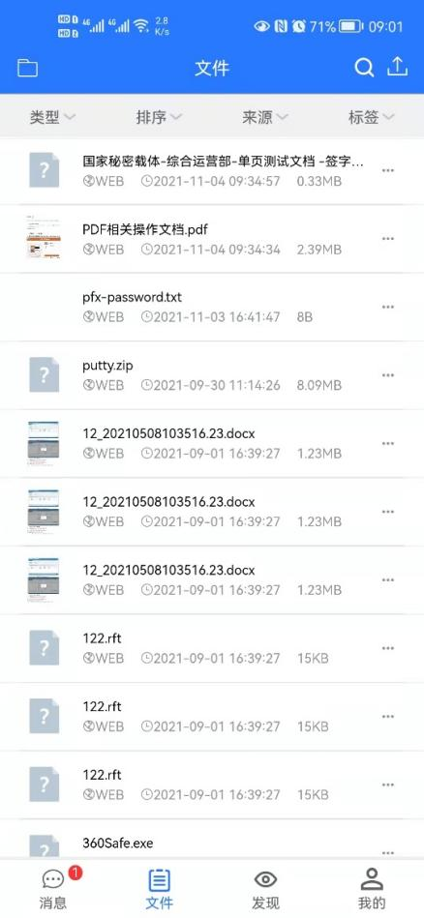 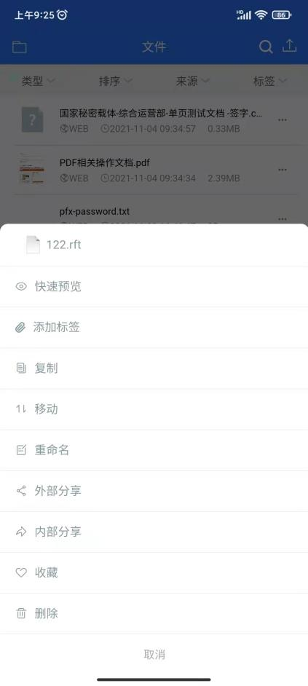

图一 图二

顶部导航栏可以搜索、上传文件，下方可对文件进行筛选、排序、按标签查询等功能。点击单个文件左边可以快速预览，文件右边更多选项可以对文件复制、移动、删除、收藏等常用编辑功能(如上图二)。

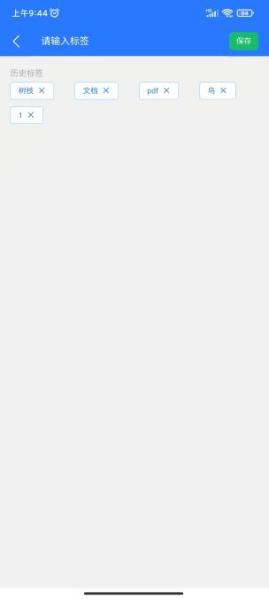 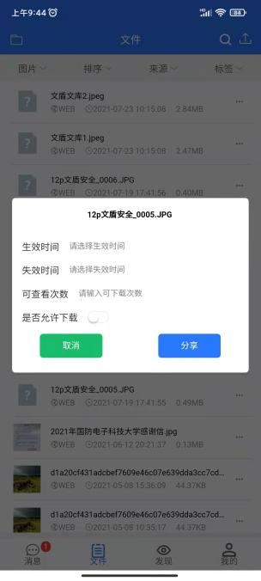 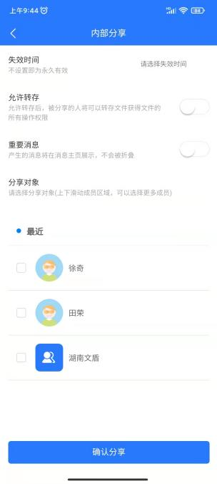

图三： 添加标签 图四： 外部分享 图五： 内部分享

## 4.3发现

发现模块（如图六），可发起文档收集功能，点击详情可查看别人发给我的文档收集也可以向别人发起文档收集（如图七）。点击底部我发起可以查看我发起的收集列表和新增文档收集（如图八）。点击添加按钮可新增收集。

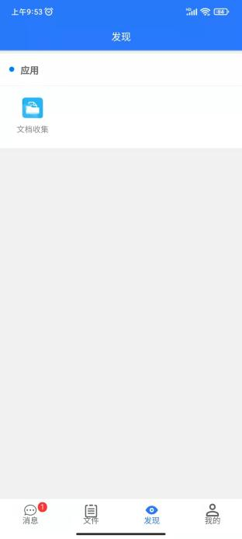 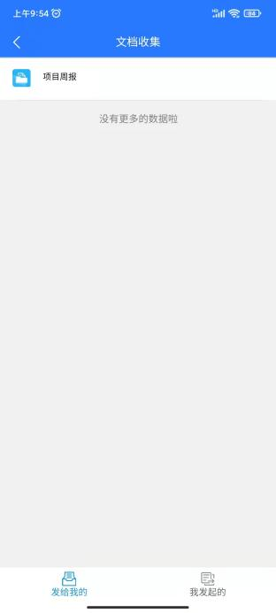 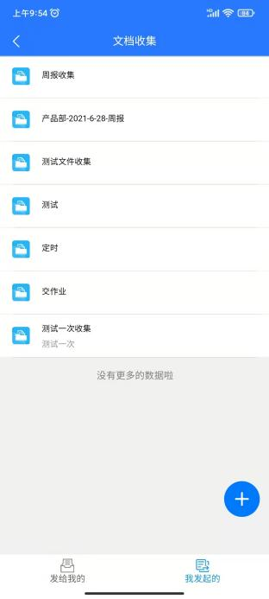

图六： 发现模块 图七： 文档收集 图八： 文档收集

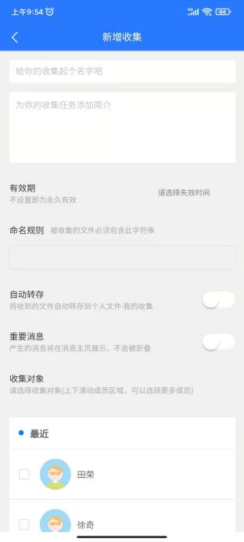

## 4.4我的

我的模块（如图十），可以在设置里面修改密码和退出登录，还可以查看我的通讯录、内外部分享记录、问题反馈等功能。

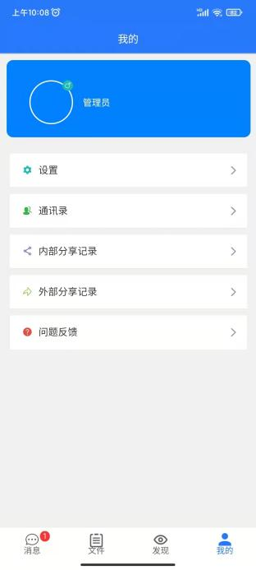 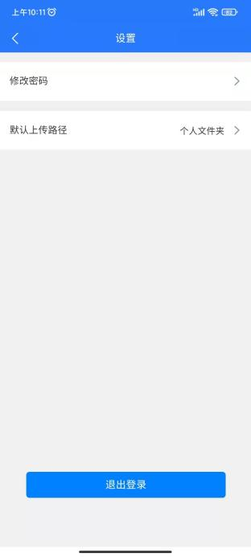 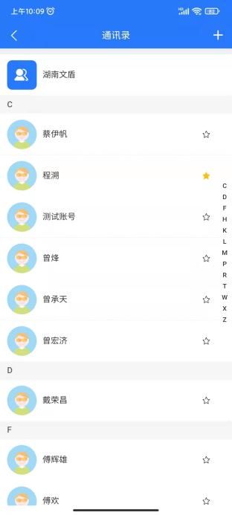

图十： 我的模块 图十一： 设置 图十二： 通讯录

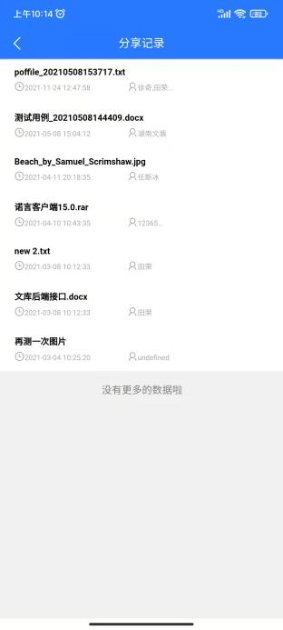 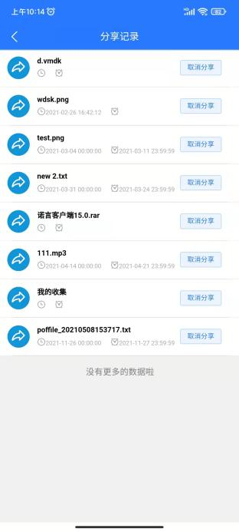 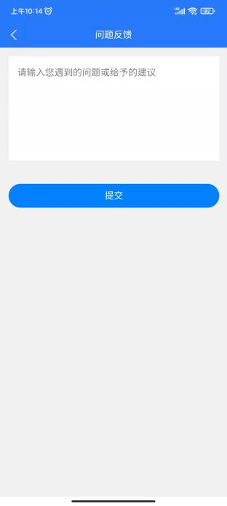

图十三： 内部分享记录 图十四： 外部分享记录 图十五：问题反馈

4.5消息

消息模块（如图十六），可查看文件分享（如图十七）和文档收集（如图十八）的消息。点击文档收集查看详情可上传相关文档资料（如图十九）。

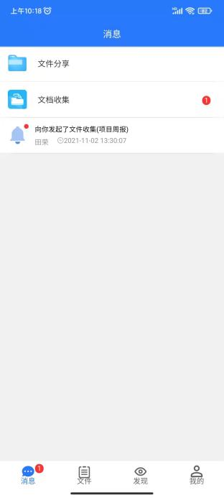 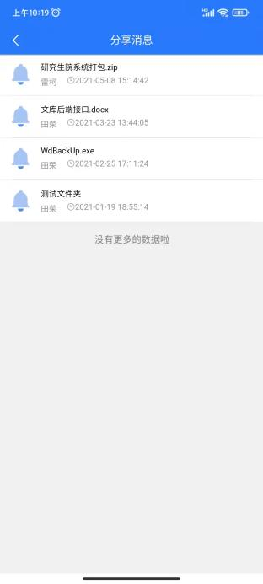 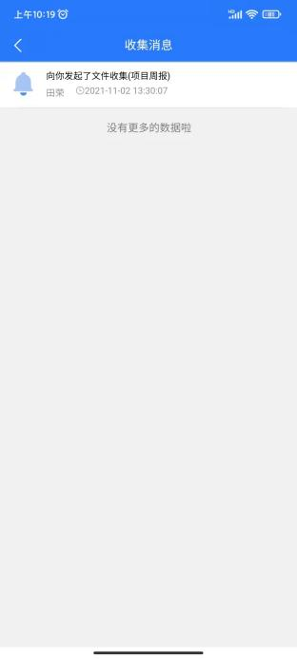

图十六： 消息模块 图十七： 文件分享 图十八： 文档收集

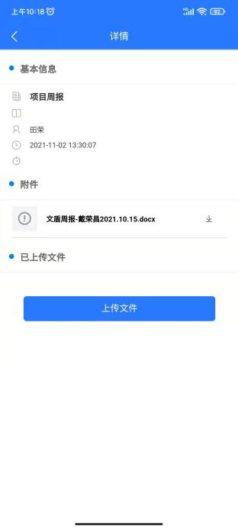

图十九： 内部分享记录

1. **常见问题及处理方法**

**5.1 无法正常开机**

开机正常流程为：按下开机键→听到“滴”蜂鸣声→等待约1分钟后至正面屏幕显示序列号和IP地址。如未听到蜂鸣声且屏幕未显示信息，建议将电源适配器断开并且连续按下开机键，再将适配器接入主机尝试。以上流程也适用于非正常关机和长时间未使用的情况。

**5.2 传输速度缓慢**

* 首先，请确认文件传输速度较慢的原因不是由于网络连接。
* 请确认您的网线规格，并且确认没有弯曲或损坏，否则也可能导致性能下降。您可尝试更换另一根线缆，检查性能问题是否解决。
* 计算机的 CPU 和存储器性能会影响文件传输的速度。您可尝试用新 的或不同的计算机来传输文件，测试原始计算机的传输速度是否降低。此外，若计算机的硬盘速度不足，可能无法发挥最大的处理性能。您可考虑使用配备更快速硬盘的计算机
* **路由器或交换机问题**

****5.3更换硬盘****

**机器本身配备有4*2TB组成raid5阵列的硬盘。如需自行更换或更改阵列类型，需要使用随机钥匙开启硬盘仓。如果没有更换经验不建议尝试该操作，如遇硬盘故障建议联系售后工作人员。**

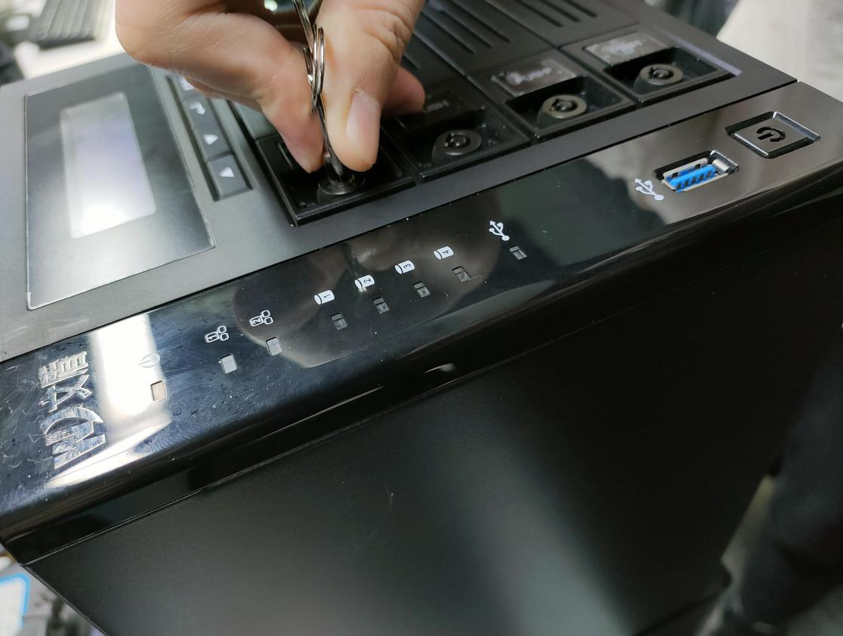

图一：钥匙横向插入即为上锁

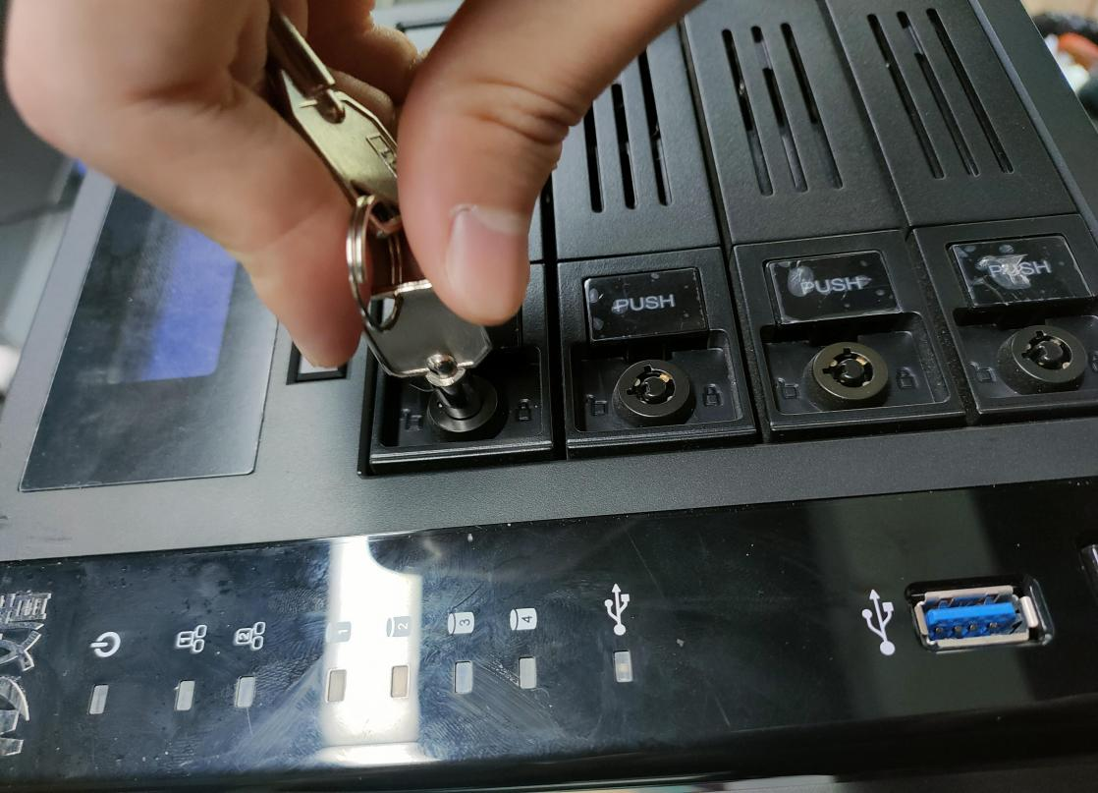

图二：钥匙竖向插入即为解锁

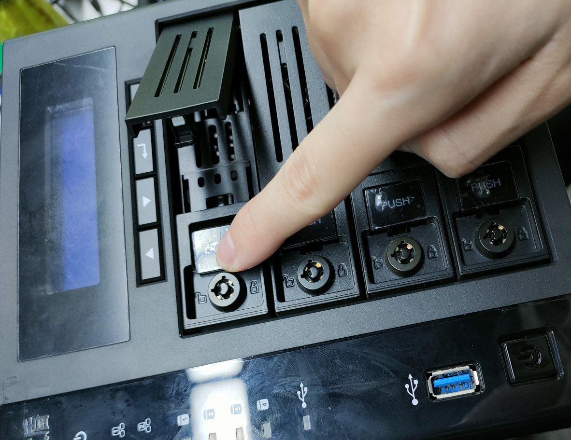

图三：解锁后可以按下“push”按钮将硬盘仓取出

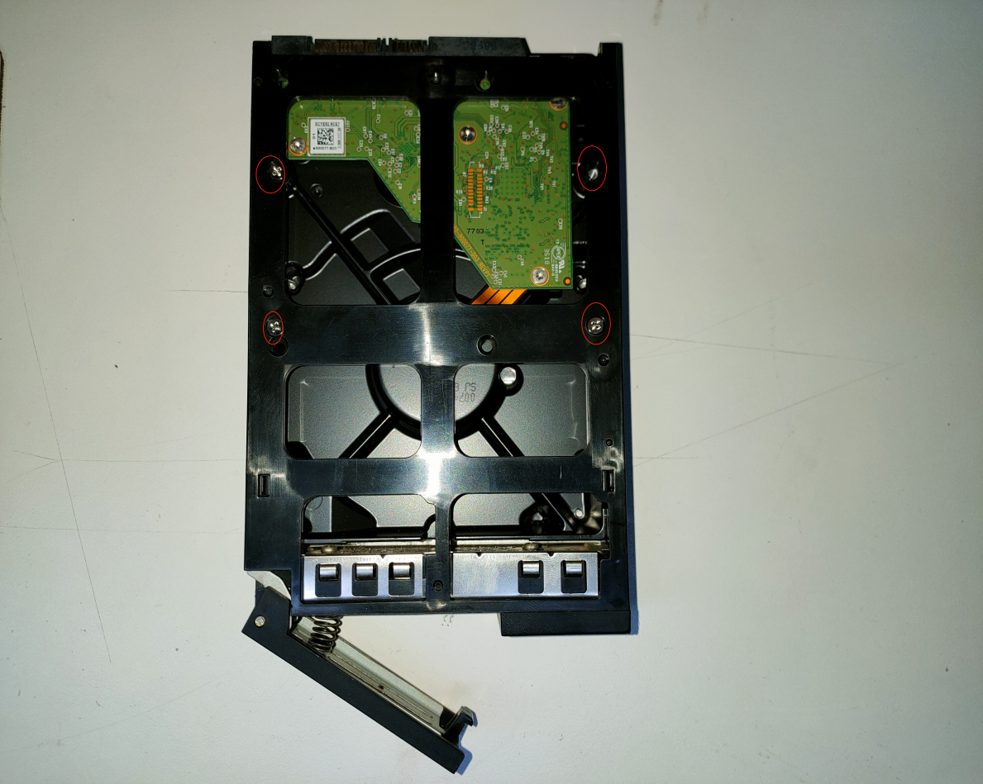

图四：将图示硬盘仓螺丝拆除即可取下硬盘

**5.5 无法登陆NAS页面**

**请先确认NAS是否处于局域网内，可以尝试PING显示屏上的地址是否连通或IP地址冲突。在地址前加上http://进行尝试或机器重启。**

**如果以上信息无法解决您的问题，请联系售后技术人员或者拨打客服电话400-128-2886**